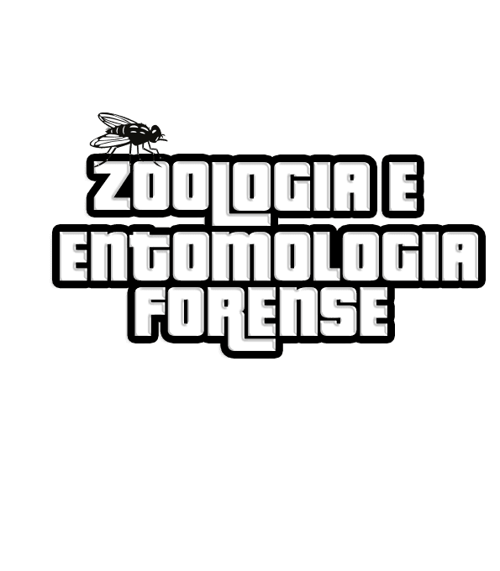

**Tema 3**

* [**APRESENTAÇÃO**](https://stecine.azureedge.net/repositorio/zoologia_e_entomologia_forense/index.html#module0-anchor)
* [**MÓDULO 1**](javascript:void(0))
* [**MÓDULO 2**](javascript:void(0))
* [**MÓDULO 3**](javascript:void(0))
* [**CONCLUSÃO**](javascript:void(0))

**DESCRIÇÃO**

Aplicação dos conhecimentos da Zoologia, de modo geral, e da Entomologia, de maneira

particular, como ferramentas científicas para a elucidação de diversas investigações forenses.

**PROPÓSITO**

Compreender a importância e a aplicabilidade dos conhecimentos científicos próprios da

Zoologia e de Entomologia como ferramentas para a solução de problemas forenses, algo

importante para a formação profissional, pois permitirá sua atuação em uma atividade de muita

relevância para a sociedade.

**OBJETIVOS**

**MÓDULO 1**

Reconhecer a aplicação da Zoologia em investigações forenses

**MÓDULO 2**

Distinguir a aplicação da Entomologia no campo médico-legal

**MÓDULO 3**

Identificar a aplicação da Entomologia para a solução de diferentes problemas

**INTRODUÇÃO**

Este conteúdo trata da Zoologia Forense e mostra como os animais podem trazer informações

inusitadas e precisas às investigações forenses, seja no campo da Ornitologia, seja no campo

da Entomologia.

Ao estudarem esses assuntos, você perceberá como o desenvolvimento do conhecimento

científico e das tecnologias aplicadas às ciências é capaz de trazer novas perspectivas para a

segurança da população.

Note que a aplicação da Zoologia Forense ainda tem muitos aspectos a serem desenvolvidos,

de modo que, no futuro, os animais poderão contribuir ainda mais em investigações, sobretudo

no campo criminal.

Quando falarmos sobre a Ornitologia Forense, você perceberá que os animais, de modo geral,

e as aves, em particular, podem colaborar em questões essenciais, ajudando na identificação

de problemas e possibilitando resoluções.

No tocante à Entomologia Forense, você se surpreenderá com a utilidade dos insetos e com

sua capacidade de trazer informações valorosas a todo tipo de investigação, seja na área

administrativa, na cível ou na penal.

Esperamos que você aprecie o conteúdo e compreenda sua relevância para a sociedade, na

medida em que nos permite encontrar soluções técnicas e provas materiais para investigações.

**MÓDULO 1**

 **Reconhecer a aplicação da Zoologia em investigações forenses**

A partir de agora, falaremos, principalmente, da Entomologia Forense, uma disciplina da

Biologia Forense que empresta seus conhecimentos sobre os insetos para contribuir com

investigações e ajudar na resolução de conflitos administrativos, cíveis e judiciais.

Sem dúvida, a Entomologia Forense é uma das matérias tratadas na Zoologia Forense de

maior visibilidade, mas é bom lembrar que os animais também podem contribuir e participar de

diversas maneiras em estudos periciais.

**MAS O QUE É EXATAMENTE ZOOLOGIA FORENSE?**

**O QUE É ZOOLOGIA FORENSE?**

Zoologia Forense é o campo da Biologia Forense que estuda os animais e empresta seus

conhecimentos às pesquisas investigativas do campo forense.

Decerto, não são todos os animais que são usados em investigações forenses, até porque os

zoólogos já descreveram mais de 1,5 milhão de espécies animais, e outras milhares são

descritas anualmente, o que faz com que alguns estudiosos acreditem que só conheçamos

cerca de 20% de todos os animais viventes e menos de 1% de todos aqueles que viveram no

passado. Porém, não se preocupem com esses números, pois não são eles que mostram o

potencial da Zoologia Forense.

A Zoologia Forense é importante pelas diversas colaborações que os animais trazem aos

exames, como a explicação de que pelos e cabelos, como vestígios tricológicos, podem

oferecer informações a investigações forenses. Como um exemplo disso, vamos ver o caso do

gato do vizinho:

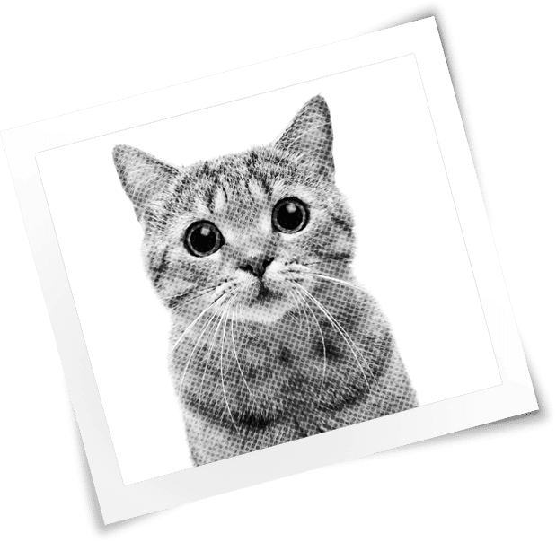

Partes do corpo de um homem foram encontradas dentro de sacos plásticos. Em uma dessas partes, foram encontradas fibras e pelos. As investigações forenses descobriram que as fibras seriam da cortina da casa do vizinho, e os pelos, do gato do vizinho. Nesse caso, estudos tricológicos permitiram identificar a origem das fibras, e testes de DNA mostraram que os pelos eram do gato do vizinho. Essas evidências, somadas a outras, permitiram que a perícia fechasse o caso e o assassino fosse condenado.

Percebam que os animais podem ajudar a solucionar crimes de diversas formas:

Podem funcionar como bioindicadores de qualidade ambiental para ecossistemas

terrestres e aquáticos.

Podem servir para avaliações de qualidade de alimentos e bebidas.

Podem ajudar a vincular pessoas ou animais a objetos e/ou locais de crime.

Podem localizar pessoas, outros animais e substâncias.

Podem ajudar a caracterizar diversos tipos de crime.

Podem ser a própria caracterização de delitos.

Enfim, é importante que fique claro que os animais podem ser grandes auxiliares nas

investigações forenses e que não adianta, aqui, nós nos prendermos a algumas formas de

colaboração, pois essa colaboração é tão expressiva quanto a magnitude do mundo animal.

Assim, se o curso fosse apenas para tratar da Zoologia Forense, ficaríamos muito tempo

falando desse assunto e, ainda assim, não encerraríamos a matéria.

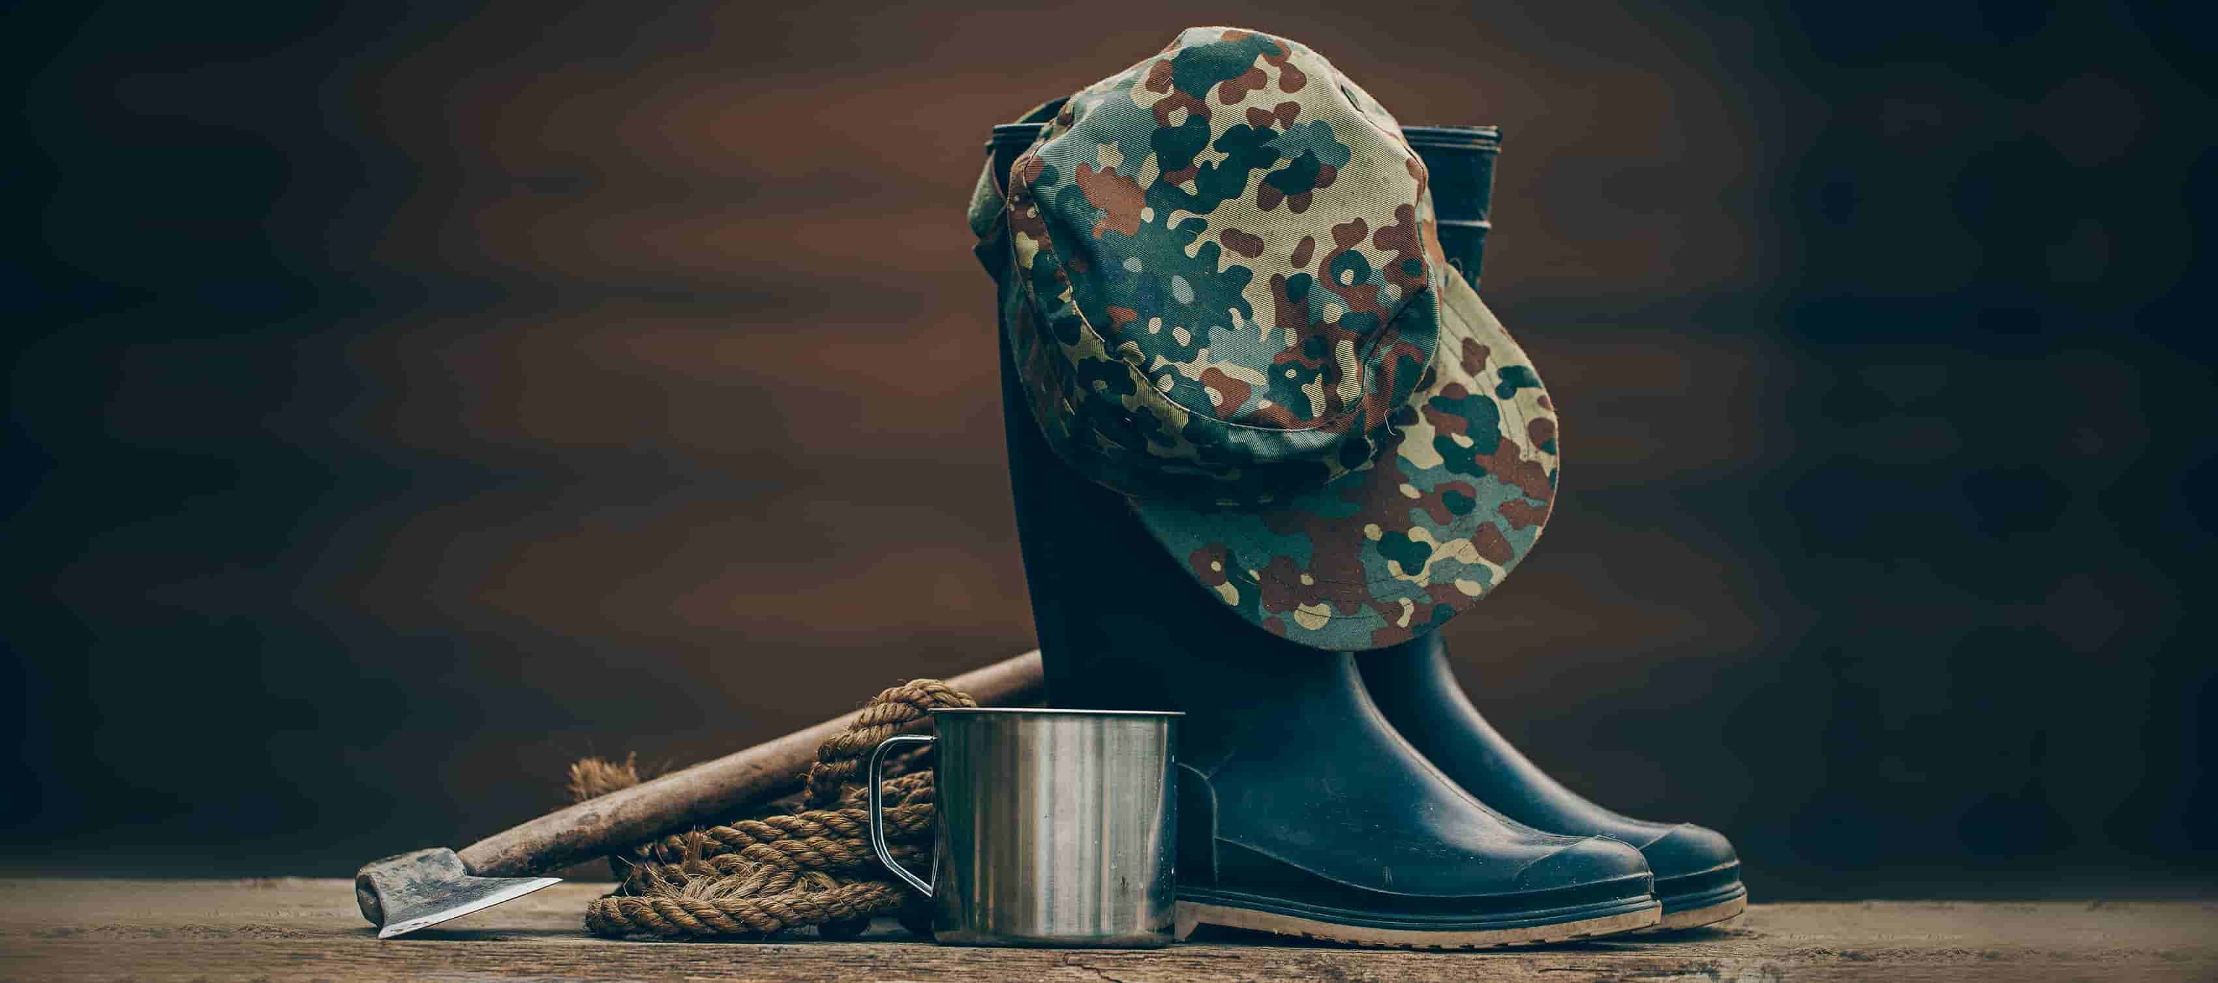Vejamos agora como os animais podem colaborar com investigações forense

 São crimes punidos pela Lei de Crimes Ambientais aqueles cometidos contra a fauna,

como a caça e a perseguição, por exemplo.

No Brasil, a Lei 9.605/1998, **Lei de Crimes Ambientais**, trata das condutas e atividades

lesivas ao meio ambiente.

Nessa lei, há uma seção que trata, exclusivamente, de crimes contra a fauna. Obviamente, visa

proteger os animais, não sendo à toa que ela considere uma ação delituosa o ato de:

**ART. 29. MATAR, PERSEGUIR, CAÇAR, APANHAR, UTILIZAR ESPÉCIMES DA FAUNA SILVESTRE, NATIVOS OU EM ROTA MIGRATÓRIA, SEM A DEVIDA PERMISSÃO, LICENÇA OU AUTORIZAÇÃO DA AUTORIDADE COMPETENTE, OU EM DESACORDO COM A OBTIDA.**

BRASIL, 1998

Por outro lado, podemos verificar que, por meio dessa lei, os animais podem ser usados para

provar crimes como:



**Introdução de espécies exóticas.**



**Poluição ambiental.**

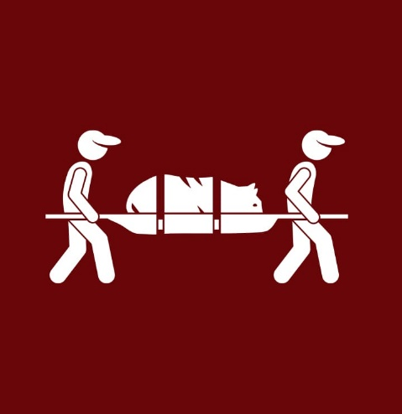

**Comércio ilegal de animais.**



**Venda de carne de caça clandestina.**



**Prática de ato de abuso ou maus-tratos a animais.**



**Pesca em período de defeso etc.**

**CRIMES CONTRA A SAÚDE PÚBLICA**

Além de serem vítimas de crimes ou serem a materialidade de delitos, no campo ambiental,

como vimos anteriormente, os animais também podem estar relacionados a crimes contra a

saúde pública, funcionando como veículo de propagação de agentes patógenos, das seguintes

maneiras:

**[](javascript:void(0))**

**Pela sua própria condição natural (sendo vetores de diversos patógenos).**

**[](javascript:void(0))**

**Como produto impróprio para consumo, por questões sanitárias.**

**APLICAÇÃO DA ZOOLOGIA FORENSE**

Agora vejamos, de modo geral, o que importa saber sobre os animais para a atuação

profissional nos diversos campos relacionados à Zoologia Forense.

**IDENTIFICAÇÃO DE ESPÉCIES**

Aplicando conhecimentos de taxonomia e sistemática e dominando regras de nomenclatura

zoológica.

**CLASSIFICAÇÃO DE FAUNA**

Identificando as diferenças conceituais e as implicações trazidas por ela com relação aos

distintos tipos de fauna: fauna silvestre, fauna silvestre brasileira, fauna exótica, fauna invasora,

fauna ictiológica, fauna doméstica e fauna domesticada.

**TRÁFICO DE ANIMAIS**

Conhecendo as causas e as consequências ambientais e sociais dessa prática; identificando

as modalidades de tráfico; sabendo dos mecanismos de cometimento do tráfico, conforme a

espécie ou o grupo animal; e dominando os principais grupos taxonômicos de interesse.

**CRIAÇÃO DE ANIMAIS**

Conhecendo as diversas categorias de uso e manejo da fauna silvestre e identificando

impactos positivos e negativos da criação de animais *ex situ*.

**ESTADO DE CONSERVAÇÃO NA NATUREZA**

Conhecendo as categorias de risco de ameaça; compreendendo a problemática de fatores

como destruição ou fragmentação de *habitat*, caça e matança seletiva, introdução de espécies

exóticas, doenças e catástrofes ambientais; sabendo relacionar o declínio populacional à

extinção de espécies.

**MAUS-TRATOS**

Conhecendo a relação existente entre maus-tratos de animais e maus-tratos de vulneráveis

(crianças, idosos, mulheres, índios, homossexuais, negros etc.); sabendo identificar

objetivamente situações em que animais estão sendo submetidos a maus-tratos; identificando

aspectos comportamentais e fisiológicos que estão sendo afetados pela vida em cativeiro.

**USO DE ANIMAIS EM PESQUISAS CIENTÍFICAS**

Conhecendo as implicações legais e éticas do uso de animais em pesquisas.

**USO DE ANIMAIS COMO ALIMENTO**

Conhecendo as principais fraudes relacionadas; compreendendo a importância das regras

sanitárias.

**SITUAÇÕES ENIGMÁTICAS**

Identificando situações de exploração de animais; identificando comportamentos diferenciados

em animais; suspeitando de usos diferentes de animais.

**ORNITOLOGIA FORENSE**

Além das clássicas aplicações da Ornitologia Forense no tráfico de animais silvestres,

considerando que as aves fazem parte do grupo taxonômico de maior interesse quando se

trata desse assunto, modernamente, a Ornitologia Forense está sendo usada para investigar

outras atividades. Vejamos algumas aplicações:

As aves estão sendo empregadas na **identificação de depósitos de lixo clandestinos**. No

Peru, por exemplo, o projeto Gallinazo Avisa (em português, Urubu Avisa) equipou algumas

aves com câmeras GoPro e dispositivos de GPS. Com isso, o Ministério do Meio Ambiente do

Peru objetiva utilizar a aptidão natural das aves para, ao rastrear suas rotas de voo, encontrar

locais clandestinos de descarte de lixo na capital, Lima.

A Ornitologia Forense tem contribuindo também para **identificar aves que se chocam com**

**aviões** e podem provocar acidentes gravíssimos. De acordo com a Agência Nacional de

Aviação Civil, a presença de aves em aeródromos e em seus arredores afeta globalmente a

segurança da aviação civil. Isso gera um risco iminente de colisão de aves com aeronaves,

inclusive nas fases de decolagem e de pouso, que são precisamente os momentos mais

críticos de uma operação aérea. De acordo com o Centro de Investigação e Prevenção de

Acidentes Aeronáuticos, no Brasil, anualmente, são feitos mais de 2.000 registros de colisões

de aves com aviões, fora tantos outros de quase colisão ou avistamento.

Outra aplicação da Ornitologia Forense moderna está relacionada à **produção eólica**, uma vez

que os equipamentos utilizados para a produção desse tipo de energia (cata-ventos gigantes)

podem ocasionar a morte de muitas aves e incapacitar funcionalmente tantas outras. As

turbinas eólicas são responsáveis por cerca de 214.000 a 368.000 mortes por ano, nos

Estados Unidos e no Canadá, segundo um estudo realizado pelo *American Wind Wildlife*

*Institute*. Ainda de acordo com esse estudo, os passarinhos são as aves mais vitimadas nas

instalações voltadas para a produção de energia eólica.

Nesse sentido, vamos ver, no vídeo a seguir, como os animais podem ser usados nas

investigações periciais a partir de exemplos.

Será que só a Ornitologia Forense proporciona tantas novidades às investigações criminais?

**ENTOMOLOGIA FORENSE**

A partir de agora, vamos nos dedicar a um campo de aplicação importantíssimo da Biologia

Forense, a Entomologia Forense. Aliás, vocês sabiam que a Entomologia Forense foi,

justamente, o campo da Biologia que estreou a aplicação de conhecimentos biológicos na

investigação criminal?

**O QUE É ENTOMOLOGIA? O QUE É ENTOMOLOGIA FORENSE?**

A Entomologia é o estudo científico dos insetos, e os entomólogos ou entomologistas são,

portanto, os estudiosos que atuam nessa área.

A Entomologia é um ramo da [**Artropodologia**](javascript:void(0)) e, muitas vezes, tal definição é utilizada para

incluir o estudo de outros artrópodes terrestres não pertencentes à classe *Insecta*, como os

aracnídeos e miriápodes.

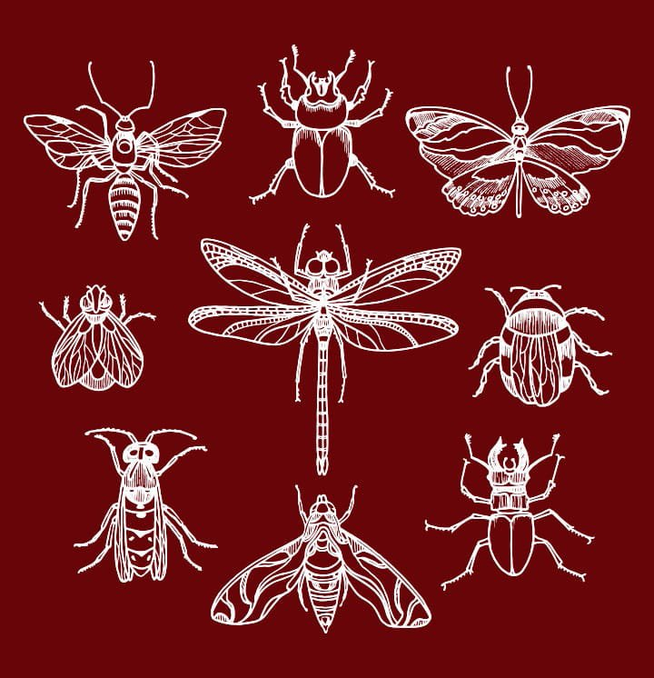

**ARTROPODOLOGIA**

Estudos dos artrópodes.

Com relação à Entomologia Forense, não resta dúvida de que você, a essa altura do

campeonato, já consegue determinar seu significado a partir dos conceitos que já conhece.

Porém, para que tenhamos todos o mesmo entendimento, veja esse conceito:

**A ENTOMOLOGIA FORENSE PODE SER**

**CONCEITUADA COMO A APLICAÇÃO DE**

**CONHECIMENTOS RELATIVOS À BIOLOGIA E À**

**ECOLOGIA DE INSETOS COM O INTUITO DE**

**RESPONDER QUESTÕES RELEVANTES PARA A**

**INVESTIGAÇÃO CRIMINAL, OU SEJA, UMA**

**INTERAÇÃO ENTRE A BIOLOGIA E O SISTEMA**

**LEGAL.**

DIAS FILHO; FRANCEZ (2018)

Perceba que evidências de insetos podem demonstrar **objetivamente** várias circunstâncias

relativas ao crime, como o tempo de morte; se o cadáver, após a morte, foi movido para outro

local; se a vítima fazia uso de substâncias entorpecente; se foi vítima de abuso sexual, entre

outras tantas alternativas. Fora isso, os insetos também possibilitam a avaliação de danos em

bens imóveis e a constatação de materiais e produtos estocados.

Vale lembrar que as pesquisas que envolvem insetos são multidisciplinares e abrangem

diversas áreas de estudo da Biologia, tais como: Evolução, Ecologia, Comportamento,

Morfologia, Fisiologia, Bioquímica Molecular, Zoologia e Genética.

É uma pena que, dentre os vestígios biológicos que podem ser encontrados em locais de crime

ou mesmo em cadáveres relacionados a alguma atividade criminal, os vestígios entomológicos

ainda sejam tão negligenciados, pois faltam profissionais capacitados para extrair desses

vestígios as diversas contribuições que podem fornecer.

**HISTÓRIA DA ENTOMOLOGIA FORENSE**

A Entomologia foi a primeira disciplina do campo da Biologia cujos conhecimentos foram

aplicados na área forense.

**A PRIMEIRA EVIDÊNCIA DA UTILIZAÇÃO DA**

**ENTOMOLOGIA FORENSE NO**

**ESCLARECIMENTO DE UM CRIME SURGIU NA**

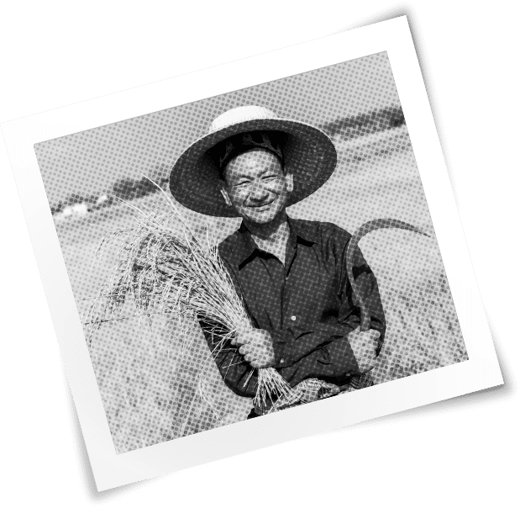**ELUCIDAÇÃO DA MORTE DE UM CAMPONÊS.**

Conta a história que o primeiro documento relatando um caso envolvendo a Entomologia Forense foi reportado em 1250, no livro Hsi Yuan Lu, escrito pelo médico chinês Sung Tzu. Segundo Sung Tzu, um camponês foi morto próximo a um campo de arroz. Suspeitando de que as lesões tivessem sido causadas por uma foice, o médico pediu a todos os camponeses que colocassem suas foices no chão. Os resíduos invisíveis de sangue atraíram moscas a uma ferramenta específica. O dono dessa ferramenta acabou confessando que tinha cometido o crime.

 **SAIBA MAIS**

Embora esse primeiro caso tenha ocorrido no século XIII, a Entomologia Forense só despontou

mesmo em 1885, quando um médico francês chamado Bergeret D'Arbois estudou as larvas e

os ovos da mosca *Sarcophaga carnaria* presentes no cadáver de uma criança oculto no piso de

uma casa. A partir de suas análises entomológicas, D'Arbois estimou um intervalo *post mortem*

superior ao tempo em que os novos moradores da casa estavam residindo no imóvel. Por

conta disso, os ocupantes da casa foram inocentados, e as investigações da polícia se

concentraram nos moradores anteriores.

D'Arbois cometeu vários erros em suas suposições, como considerar que o ciclo de vida de

insetos dura um ano e que as fêmeas ovipõem apenas no verão. Talvez, devido a isso, os

moradores inocentados até tivessem alguma coisa a ver com a morte da criança. Quem sabe?

Mas o que importa é que, a partir desse evento, a Entomologia Forense passou a ser usada

em casos criminais, o que permitiu que o seu conhecimento fosse ampliado.

**1908**

No Brasil, dois proeminentes médicos legistas, Edgard Roquette-Pinto, no Rio de Janeiro, e

Oscar Freire, em São Paulo, em 1908, inauguraram os estudos nessa área ao registrarem a

diversidade da fauna de insetos necrófagos em regiões de Mata Atlântica, até então muito

preservadas.

**1980**

No entanto, embora, no Brasil, os estudos entomológicos tenham começado na mesma época

em que outros países davam os seus primeiros passos nessa área, até 1980, foram escassos

os trabalhos científicos brasileiros sobre Entomologia Forense.

**ENTRE 1980 E 2000**

Entre 1980 e o início dos anos 2000, embora tenha havido experiências importantes

envolvendo a Entomologia Forense, elas estavam concentradas em universidades e unidades

de pesquisa.

⬧ **ENTRE 2000 E 2008**

Esse tema só chegou, de verdade, às instituições periciais entre 2000 e 2008, quando, por

inciativas do Governo Federal, foram feitos investimentos para que o conhecimento científico

relacionado à aplicação da Entomologia nas investigações criminais fosse difundido e posto em

prática.

Certamente, de lá para cá, muita coisa aconteceu, e a Entomologia Forense cresceu no Brasil.

No entanto, diante do potencial dessa disciplina nas investigações forenses de modo geral e na

área criminal em particular, resta muito a ser feito.

Caso você não se lembre das características básicas dos artrópodes, leia o texto *Relembrando*

*os artrópodes*, citado no Explore+.

**FAUNA CADAVÉRICA**

A decomposição de um corpo se inicia pela ação de alguns microrganismos, como fungos e

bactérias, e depois por uma série de artrópodes. A fauna cadavérica é formada, portanto, pelo

conjunto de artrópodes que participam desse processo, com destaque para os insetos,

principais organismos artrópodes envolvidos na decomposição cadavérica.

Os insetos associados aos cadáveres são classificados da seguinte forma, de acordo com

Oliveira (2011):

**NECRÓFAGOS**

**PREDADORES E PARASITOIDES**

**ONÍVOROS**

**ACIDENTAIS**

**NECRÓFAGOS**

São aqueles que vão colonizar os corpos, a fim de se alimentarem diretamente dos tecidos

mortos. Na sua grande maioria, são moscas e besouros, imaturos e/ou adultos.

Exemplos: dípteros da família *Calliphoridae* e alguns coleópteros.

**PREDADORES E PARASITOIDES**

Alimentam-se de insetos que estão habitando o cadáver ou que usufruem das reservas dos

habitantes do cadáver para concluir seu ciclo de vida.

Exemplos: alguns himenópteros predadores e parasitoides, hemípteros e coleópteros

predadores de larvas de dípteros.

**ONÍVOROS**

Podem se alimentar tanto da matéria em decomposição como da fauna que está associada.

Exemplos: himenópteros da família *Formicidae*, que atuam como consumidores ou predadores.

**ACIDENTAIS**

Estão no cadáver por acaso e acabam utilizando-o como uma extensão do seu *habitat*,

visitando-o esporadicamente.

Exemplos: ortópteros, aranhas, ácaros.

○ **ATENÇÃO**

Cabe ressaltar que a fauna cadavérica diverge de uma localidade para outra, sendo muito

importante que o entomologista conheça as particularidades regionais e compreenda os

padrões de sucessão, pois cada estágio se caracteriza por determinado grupo de insetos, cada

qual ocupando um nicho específico.

Outro aspecto a ser considerado é que, além da questão geográfica, que delimita a fauna e as

condições locais específicas, o próprio cadáver influencia o processo de decomposição pelas

propriedades físicas do corpo.

No tocante à sucessão cadavérica, o processo de decomposição de um cadáver apresenta

cinco estágios diferentes (GUEDES; PREZOTO, 2019):

**ESTÁGIO FRESCO**

Inicia-se no momento da morte, pelas atividades de bactérias no interior do corpo.

**INCHAÇO**

Ocorre a partir da produção de gases por bactérias intestinais que inflam o corpo; há aumento

na temperatura corporal em razão da atividade de larvas que se alimentam de tecidos moles.

**DECOMPOSIÇÃO ATIVA**

Inicia-se com o rompimento do tecido externo devido à ação das larvas, permitindo a saída dos

gases e, consequentemente, o esvaziamento do corpo.

**PUTREFAÇÃO**

Caracteriza-se por uma redução da atividade dos insetos, em virtude do fato de que a maior

parte da biomassa já foi consumida e a carcaça fica reduzida à pele e à cartilagem.

**ESQUELETIZAÇÃO**

Ocorre o ressecamento total da carcaça, restando apenas pelos e ossos.

**MÓDULO 2**

 **Distinguir a aplicação da Entomologia no campo médico-legal.**

Nós já estudamos a definição de Entomologia Forense e quais organismos são de interesse de

investigações dessa natureza.

Dando continuidade a nossos estudos, agora, antes de começarmos a tratar das aplicações da

Entomologia Forense, falaremos sobre os procedimentos necessários à realização de exames

relativos a esse campo tão útil da Biologia.

**ETAPAS DOS EXAMES ENTOMOLÓGICOS**

A Entomologia Forense tem diversas aplicações nas investigações periciais. Usualmente, as

análises envolvendo insetos retirados de cadáveres ou restos mortais, estruturas, substâncias

ou produtos envolvem a coleta dos organismos, sua criação e posterior classificação.

Desta forma, antes de dar início a qualquer tipo de procedimento, o perito entomólogo deve ter

duas coisas em mente:

**1. QUE TIPO DE INFORMAÇÃO SE QUER OBTER DOS INSETOS**

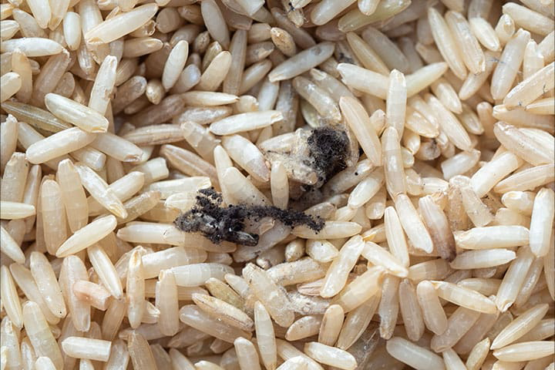

No caso de um produto estocado infestado por insetos, por exemplo, é importante identificar a

espécie infestante, sua origem geográfica e o tempo de desenvolvimento dessa espécie até o

estágio de vida verificado quando os exames foram feitos. Com essas informações em mãos, o

entomologista poderá responder a diversas perguntas e determinar em que momento se deu a

infestação e quem seria o responsável.

Quando o objetivo das análises entomológicas é estimar o intervalo *post mortem*, além da

identificação da espécie e do tempo de desenvolvimento até o estágio de vida verificado

quando o corpo foi achado, resta saber também em que estágio da sucessão dos organismos

que decompõem um cadáver a espécie questionada se posiciona.

**2. QUAIS INSETOS SÃO MAIS PROVÁVEIS DE SEREM ENCONTRADOS NO SUPORTE EM QUESTÃO.**

Vejamos, agora, cada uma das etapas dos exames entomológicos.

**COLETA**

A técnica para coleta de material entomológico depende da fase de desenvolvimento do

material a ser coletado.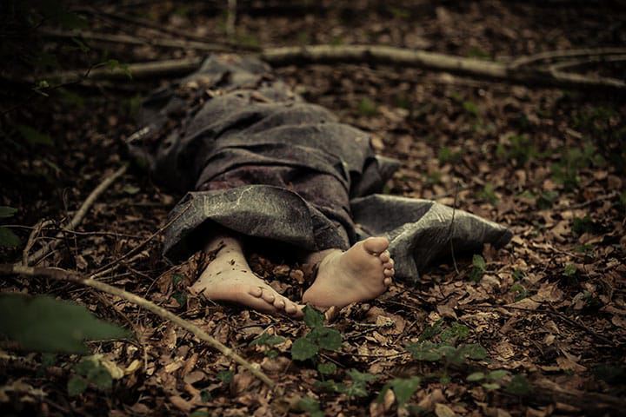

**PARA A COLETA DE MATERIAIS ADULTOS**

Usa-se uma rede entomológica. Os indivíduos coletados são, de modo geral, conservados em

meio líquido (álcool etílico a 70%). Insetos cuja cor é relevante na identificação são mantidos a

seco em recipientes plásticos ou de vidro transparente, pois, se imersos em líquido, poderá

haver alteração da coloração.

**PARA A COLETA DE OVOS**

Usa-se uma pinça. Os ovos coletados são dispostos sobre papel de filtro umedecido e

mantidos em um recipiente de vidro.

**PARA A COLETA DE IMATUROS (LARVAS E PUPAS)**

Também se usa uma pinça. Os indivíduos coletados são divididos em duas partes, sendo uma

parte mantida imersa em álcool etílico a 70%, e a outra, em recipiente plástico ou de vidro

transparente, com uma abertura para ventilação, coberta com gaze e com serragem ou

vermiculita umedecida para manter a viabilidade dos espécimes até a chegada ao laboratório e

a posterior criação.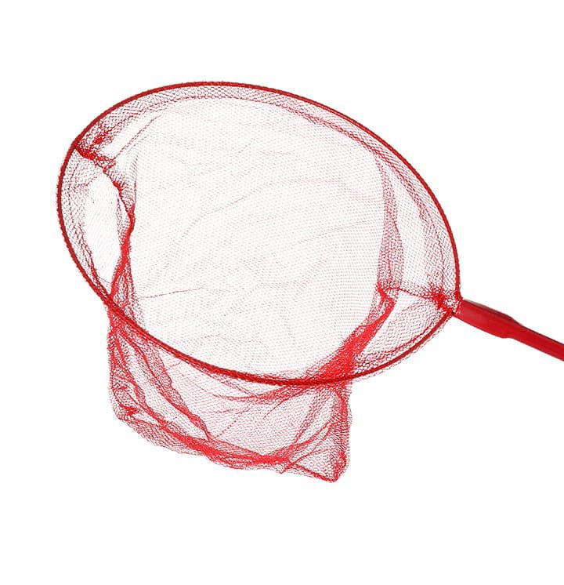

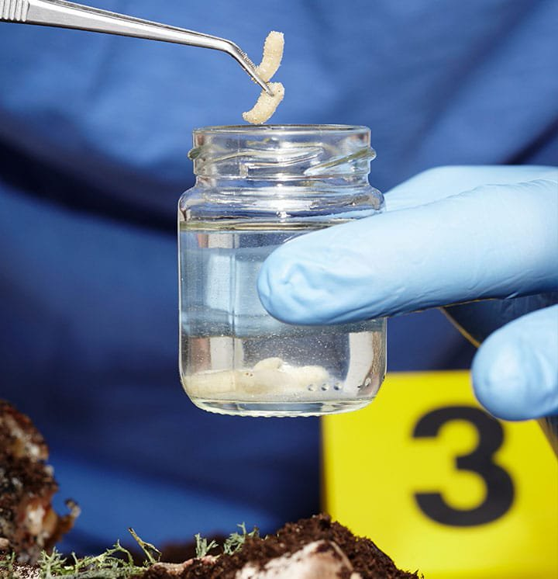

A criação de espécies entomológicas só se justifica se o método de identificação for

morfológico. Isso porque os animais adultos apresentam mais atributos anatômicos capazes de

garantir uma identificação mais precisa, em comparação com as demais fases do

desenvolvimento de um inseto. Assim, a criação visa garantir que ovos, larvas e pupas

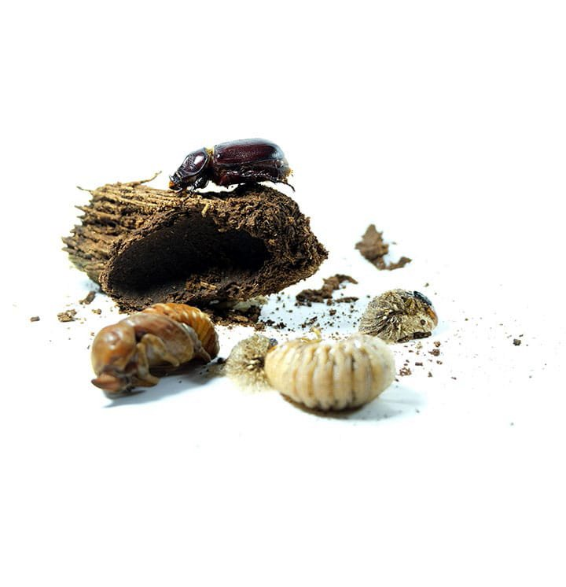coletados no local atinjam a fase adulta e, assim, permitam a devida identificação.

 A imagem destaca as diferentes fases do desenvolvimento de vida de um inseto.

Durante a coleta entomológica, é possível encontrar partes de insetos, inclusive fragmentos

cuticulares. Embora esses materiais, para fins de identificação morfológica, muitas vezes, não

garantam análises seguras e conclusivas, é importante coletá-los para identificações

bioquímicas ou moleculares, conforme veremos em breve.

**TRANSPORTE**

O transporte é uma etapa acessória que só se faz necessária quando, do momento da coleta

até a chegada no laboratório entomológico, no qual os insetos serão mantidos conforme as

exigências do tipo de criação, houver um intervalo longo de tempo.

○ **ATENÇÃO**

Caso, então, o transporte seja demorado, é importante garantir, durante o trajeto, controle de

umidade e temperatura e fonte de alimento proteico, como carne bovina, suína ou ração úmida

para gatos, para os espécimes coletados.

**CRIAÇÃO**

A criação, como já mencionado, é uma etapa necessária quando se objetiva a identificação

morfológica dos insetos coletados. Caso sejam empregados outros métodos de identificação,

ela pode ser dispensada.

Os espécimes a serem criados devem ser acondicionados em frascos ou sacos fechados e

perfurados para ventilação, no interior dos quais deve haver vísceras, carne moída ou ração de

gato umedecida. Esses frascos ou sacos são, então, colocados no interior de outro recipiente

contendo serragem umedecida, areia estéril ou vermiculita no fundo e uma tampa vazada e

fechada com gaze ou qualquer outro tecido de malha fina. Todos os frascos devem ser

colocados dentro de recipientes contendo água com sabão, para evitar o ataque de formigas.

É importante lembrar que os insetos apresentam particularidades quanto ao seu ciclo de vida.

O tempo entre a deposição dos ovos e a fase adulta depende de cada espécie. Por isso, é

importante que o monitoramento da criação seja constante.

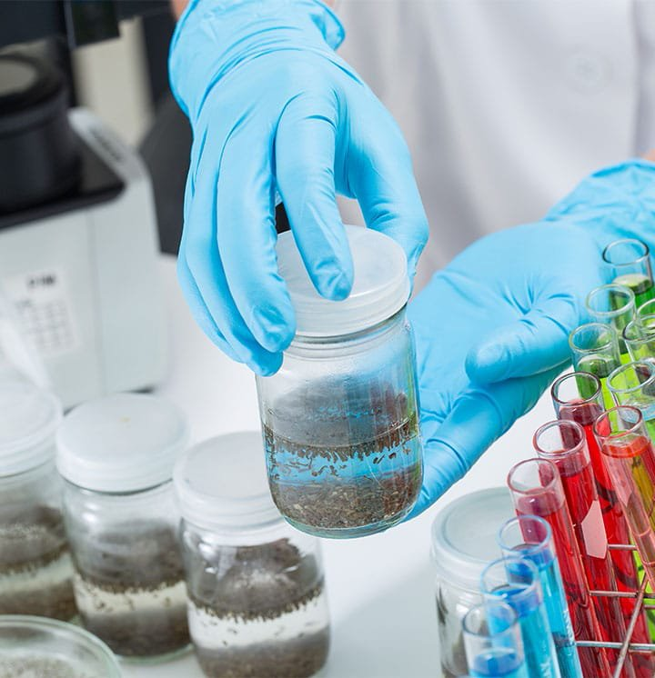

 A imagem destaca a manipulação de material entomológico em um laboratório.

Vale lembrar que alguns fatores podem influenciar no tempo de desenvolvimento dos insetos,

tais como:

* [**Temperatura**](javascript:void(0))
* Umidade
* Fatores comportamentais de competição e predação
* Densidade populacional
* Presença de substâncias químicas no substrato

**TEMPERATURA**

O fator mais importante que pode influenciar o desenvolvimento de vida de insetos.

O conhecimento desses fatores é importante não apenas para estimar esse tempo durante a

criação de insetos em condições laboratoriais, mas também *in situ*.

**IDENTIFICAÇÃO**

A identificação de material entomológico é a etapa mais importante do trabalho, pois é a partir

dela que, conforme o objetivo dos exames, os resultados serão alcançados.

Para identificar uma espécie entomológica, independentemente da técnica de opção, o

entomologista deve saber qual a fauna do seu interesse. Assim, é possível diminuir o rol de

espécies questionadas e, desta forma, otimizar as análises.

Geralmente, os insetos são identificados a partir de seus **atributos morfológicos**. No entanto,

é possível identificá-los também por meio de exames bioquímicos e moleculares, que são

ferramentas complementares à taxonomia tradicional e que, a depender do caso e da

disponibilidade de recursos, facilita, sobremaneira, o trabalho do entomologista, pois as

conclusões das análises, além de mais precisas, são mais rápidas.

As identificações morfológicas exigem, do entomologista, domínio de técnicas de **taxonomia e**

**sistemática**, bem como conhecimento dos diferentes grupos de insetos de interesse forense,

considerando as particularidades morfológicas decorrentes do ciclo de vida de cada organismo.

Análises baseadas na morfologia interna dos insetos, realizadas com auxílio de

**estereomicroscópio ou de microscopia eletrônica de varredura**, também podem contribuir

para a identificação de espécies. No entanto, estudos de anatomia interna de insetos de

interesse forense com o emprego dessas técnicas ainda são pouco conhecidos.

A [**quimiotaxonomia**](javascript:void(0)) pode ser empregada em vestígios de invólucros da metamorfose

entomológica a partir da análise de perfis de hidrocarbonetos cuticulares. Essas análises

permitem a identificação de gêneros, espécies, idade, estágio e variação intrapopulacional.

Para fins de comparação dos vestígios questionados, são utilizadas publicações de perfis

bioquímicos de hidrocarbonetos cuticulares de pele de insetos.

**QUIMIOTAXONOMIA**

Identificação por perfil químico.

A identificação genética de espécies de insetos ou de suas partes empregando as técnicas de

biologia molecular permite uma rápida conclusão das análises e, do mesmo modo que a

técnica da quimiotaxonomia, dispensa a necessidade de criar os espécimes até a fase adulta.

Outra vantagem do emprego da quimiotaxonomia e da identificação por DNA é que essas

técnicas não exigem conhecimentos entomológicos para a identificação dos espécimes.

**APLICAÇÕES DA ENTOMOLOGIA FORENSE**

Em uma investigação forense, os insetos devem ser compreendidos como vestígios biológicos

e, nessa qualidade, passam a ser chamados de vestígios entomológicos.

Evidências de insetos podem demonstrar efetivamente várias circunstâncias de interesse em

uma investigação. Quando se trata de crimes, os insetos podem esclarecer o tempo desde a

morte, se a vítima foi abusada sexualmente ou se fazia uso de substâncias entorpecentes,

entre outras informações. Os insetos podem ainda ajudar na elucidação de questões de maus-

tratos envolvendo pessoas ou animais. Os insetos se prestam, ainda, a avaliar danos em

estruturas e contaminações de produtos estocados.

Apesar do grande potencial dos vestígios entomológicos, eles ainda são bastante

negligenciados pela polícia e pela perícia brasileiras de modo geral. Sem dúvida, a falta de

profissionais capacitados dentro das instituições investigativas é a principal justificativa para o

pouco emprego da técnica, dada a grande contribuição que insetos poderiam trazer às

investigações forenses.

Didaticamente, a fim de facilitar a compreensão e demonstrar como os vestígios entomológicos

podem ser importantes, optamos por dividir as aplicações da Entomologia Forense, como

disposto a seguir:

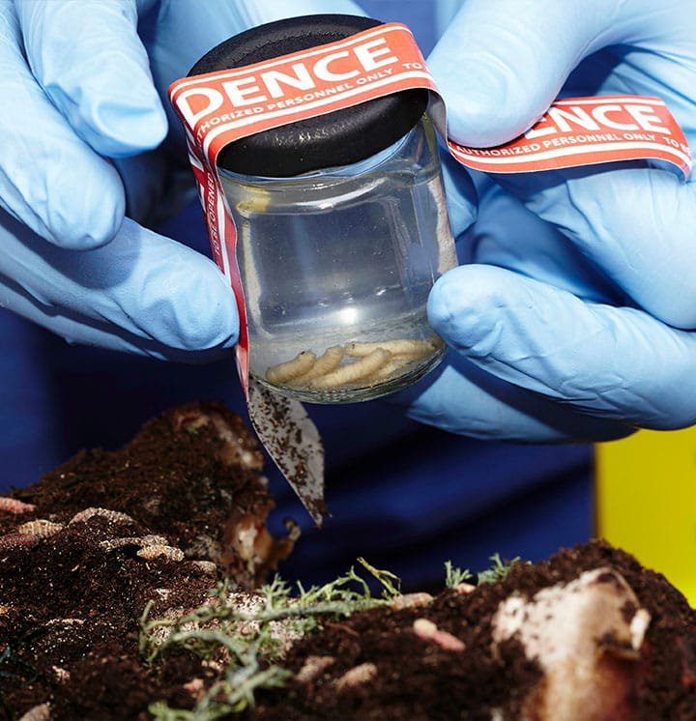

**APLICAÇÕES DA ENTOMOLOGIA FORENSE DE INTERESSE MÉDICO-LEGAL**

A principal e mais difundida aplicação da Entomologia Forense de interesse médico-legal é a

estimativa do intervalo *post mortem* (IPM). No entanto, os insetos podem contribuir de várias

outras maneiras, como veremos a seguir, e ajudar na elucidação de diversos crimes

perpetrados contra a vida e mediante violência.

**ESTIMATIVA DE INTERVALO *POST MORTEM***

Saber quando uma vítima morreu é uma das perguntas mais importantes a serem respondidas

quando se investiga um homicídio. Essa informação pode ajudar na identificação da vítima, a

partir da confrontação dos seus dados com o de pessoas desaparecidas na ocasião da morte.

Do mesmo modo, pode ajudar a identificar o criminoso, por meio da eliminação de suspeitos e

invalidação de álibis.

Em termos periciais, esta questão tem sido respondida pela Medicina Legal, por meio da

avaliação das [**alterações macroscópicas**](javascript:void(0)) que se sucedem durante os fenômenos

cadavéricos. No entanto, apesar de os métodos médico-legais serem bastante úteis, sua

previsão é aceitável até 36 horas após a morte, tornando-se cada vez mais inexata a partir

desse período.

Por outro lado, quanto maior o tempo decorrido após a morte, maior é a acurácia dos métodos

entomológicos para estimar o IPM com base no estudo da [**fauna cadavérica**](javascript:void(0)). Note que, para a

realização do IPM, os entomologistas utilizam grupos específicos de insetos, tendo em conta

algumas características particulares a esses organismos, tais como as apresentadas a seguir.

**ALTERAÇÕES MACROSCÓPICAS**

As alterações macroscópicas utilizadas para responder quando a vítima morreu são:

resfriamento corporal *(algor mortis)*, alteração da coloração cutânea, aparecimento de

hipóstases *(livor mortis)* e rigidez cadavérica *(livor mortis)*.

**FAUNA CADAVÉRICA**

A fauna cadavérica é representada, de modo geral, pelos animais que participam do processo

de destruição do corpo, em qualquer fase do período transformativo de um cadáver. Participam

desse processo fungos, bactérias e uma série de artrópodes, com predominância de insetos

necrófagos.

**CARACTERÍSTICA DESCRIÇÃO DA MOTIVO DA**

**VANTAJOSA CARACTERÍSTICA APLICAÇÃO**

Temperatura do corpo do O desenvolvimento de

animal varia de acordo com a insetos é amplamente

Pecilotermia.

temperatura do meio dependente da

ambiente. temperatura ambiental.

Metamorfose Metamorfose é a mudança O tempo de duração de

completa. na forma, na estrutura e no cada fase depende da

hábito que ocorre durante o taxa do metabolismo do

ciclo de vida de alguns

animais. É dita completa inseto e da temperatura

quando o animal passa por ambiental.

todas as fases previstas. No

caso de insetos, significa que

ele passa pelas fases de

ovo, larva, pupa e pela fase

adulta.

Diferentes grupos de

insetos visitam o cadáver

com objetivos diferentes

Os processos relacionados à (alimentação, reprodução,

Segue uma ordem- decomposição de carcaças predação etc.) e em

padrão de sucessão de animais vertebrados momentos diferentes da

na decomposição (incluindo o homem) ocorrem decomposição. Com base

cadavérica. de forma dependente do nesse padrão de

tempo de morte. sucessão, pode-se

estimar o IPM entre um

mês e um ano com

grande precisão.

 Adaptada de Dias Filho e Francez, 2018.

**Atenção!** Para visualização completa da tabela utilize a rolagem horizontal

Na fase inicial do processo de decomposição de um cadáver, os primeiros grupos que chegam

são os dípteros. Já as fases mais tardias da decomposição cadavérica são preferidas pelos

coleópteros.

Assim, na teoria, a partir da identificação da espécie insetívora, conhecendo-se o seu estágio

de desenvolvimento e a temperatura ambiental no decurso desse desenvolvimento, é possível

estimar o tempo transcorrido entre a morte e encontro do cadáver.

É sempre bom lembrar que alguns fatores podem interferir no resultado das análises:

* O aumento da temperatura afeta profundamente as taxas de desenvolvimento e o

metabolismo dos insetos.

* Substâncias químicas no cadáver apresentam uma variedade de efeitos no

desenvolvimento dos insetos cadavéricos.

**CRIMES SEXUAIS SEGUIDOS DE MORTE**

Em se tratando de crimes sexuais seguidos de morte da vítima, há relatos de que o sêmen

pode permanecer por até 16 dias após o ato sexual no cadáver. Durante esse intervalo,

portanto, são coletadas amostras de material biológico para a análise do perfil genético.

Passados esses 16 dias, considerando que as larvas que participam da decomposição do

cadáver também se alimentarão do sêmen ejaculado no corpo da vítima, é possível coletar

vestígio biológico do trato digestório das larvas e encontrar, entre outros materiais, traços de

sêmen. A partir daí, esse sêmen é submetido a testes de DNA.

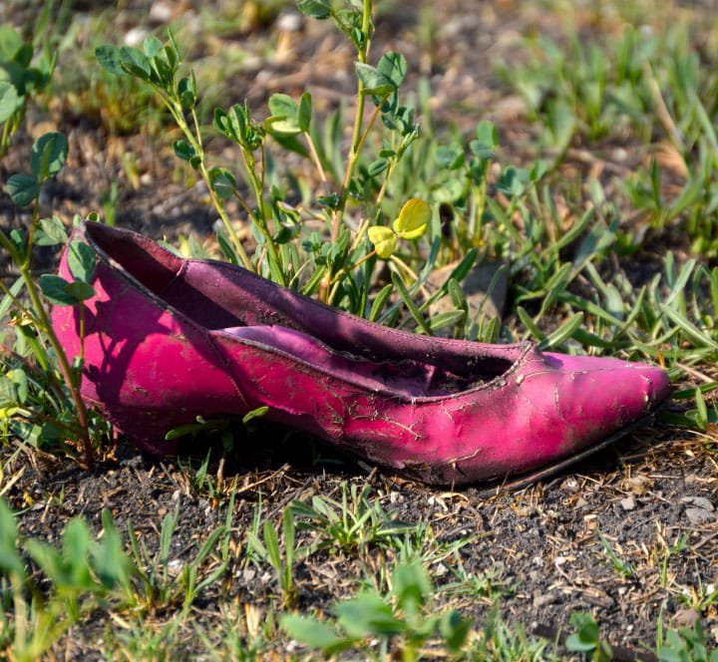

Veja que, neste caso, os testes de DNA utilizam regiões polimórficas do cromossomo Y. Assim,

em vítimas mulheres, uma vez que elas não têm cromossomo Y, fica evidente o contato sexual

da vítima com um homem em um período próximo à sua morte.

Embora análises de DNA de regiões polimórficas do cromossomo Y sejam restritas, mediante a

possibilidade de comparar o perfil genético do sêmen obtido dos insetos, no cadáver, com o do

suspeito, é possível chegar mais próximo da identidade do criminoso.

○ **ATENÇÃO**

Lembremos, apenas, que o encontro de sêmen em uma vítima morta não significa que ela

sofreu abuso sexual, pois a relação sexual pode ter sido consensual e, depois do sexo, o

amante pode ter assassinado a vítima. Além disso, o sêmen encontrado pode nem ser do

assassino, mas, sim, de um parceiro legítimo da vítima.

Outro aspecto a ser mencionado aqui é que o fato de não se encontrar vestígios de sêmen em

insetos decompositores, sobretudo tratando-se de corpos em avançado estado de

decomposição, não exclui a possibilidade de a vítima, principalmente se for mulher, ter sofrido

abuso sexual.

**TEMPO DE CATIVEIRO EM SEQUESTRO SEGUIDO DE MORTE**

A aplicação da Entomologia Forense nesse caso visa explicar a dinâmica do crime. Vejamos

dois exemplos fictícios para que você possa compreender a contribuição do estudo de insetos

no campo criminal.



**PRIMEIRO CASO**

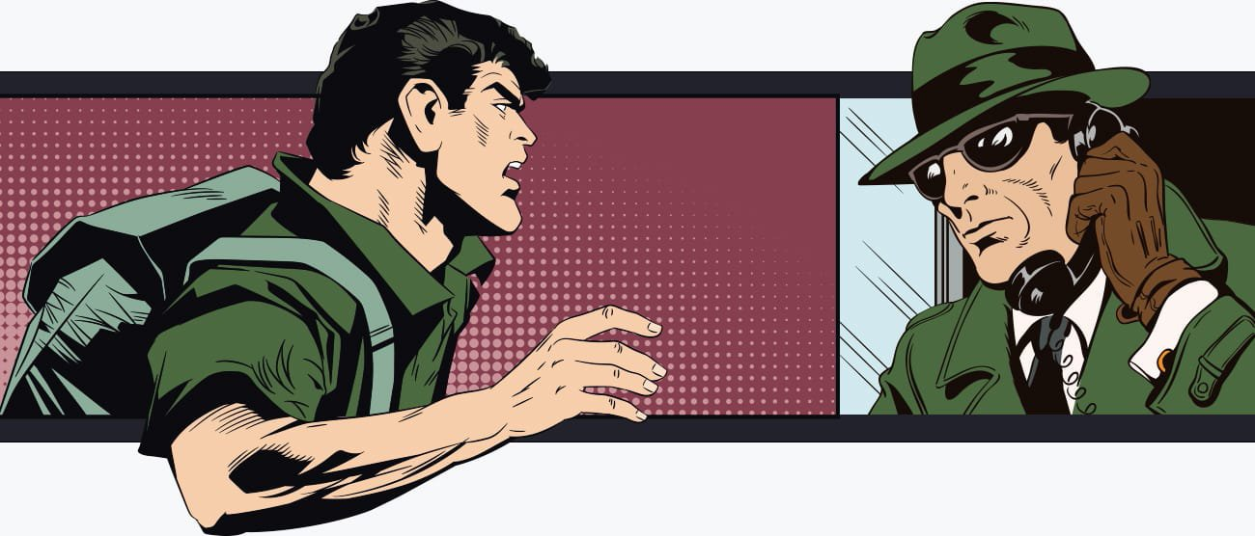

No início de fevereiro de 2020, João resolveu viajar sozinho. Ele disse à sua família que ficaria

uns dois meses fora e que daria notícias sempre que possível. Cinco dias depois de ter viajado,

João entrou em contato com a família e disse que estava tudo perfeito, que a viagem estava

ótima. Depois disso, a família não teve mais notícias suas.

No dia 10 de março de 2020, a família de João recebeu uma ligação anônima, informando que

ele havia sido sequestrado e que só seria solto mediante o pagamento de resgate.

Desesperados, dois dias depois, os familiares conseguiram a quantia exigida e entregaram

odinheiro aos sequestradores. No entanto, João não voltou para casa conforme o combinado.

Dez dias depois da ligação, o corpo de João foi encontrado. Por meio de exames

entomológicos, foi constatado que João havia falecido no fim de fevereiro.

**Conclusão:** João não estava vivo quando a família recebeu a ligação, portanto, não estava em

cárcere privado no período informado pelos sequestradores.



**SEGUNDO CASO**

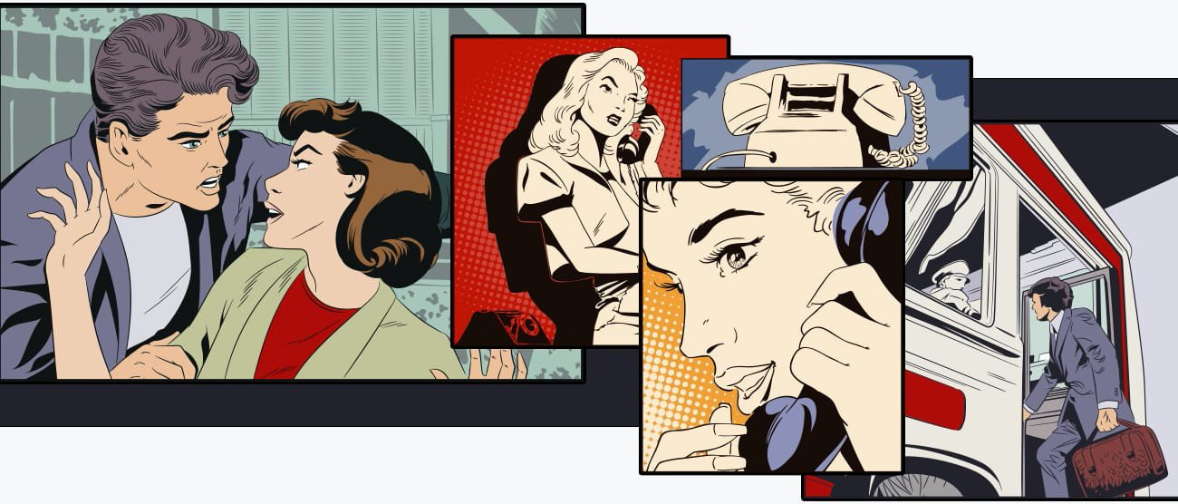

Magali tinha um namorado chamado Roger. Na tarde do dia 10 de março de 2020, o casal

brigou e terminou o namoro. Magali ligou para uma amiga e contou o que tinha acontecido. A

amiga convidou Magali para ir até a casa dela. No entanto, embora Magali tenha dito que

estaria indo para lá naquele exato momento, ela nunca apareceu na casa da amiga. Com isso,

a amiga e toda a família de Magali ficaram desesperadas e saíram à sua procura. Porém, a

garota não foi encontrada em parte alguma. Ao procurarem Roger, a família ficou muito

desconfiada de que ele pudesse ter algum envolvimento com o desaparecimento de Magali

quando souberam que, subitamente, o rapaz tinha ido embora da cidade.

Passados três meses, a polícia descobriu onde Roger estava morando e montou uma campana

para vigiá-lo. Roger percebeu que estava sendo seguido. Na noite de 15 de junho de 2020,

Roger foi visto saindo de casa com duas malas. Dois dias depois, ele retornou à cidade

dizendo que teria ido visitar uma tia distante, que confirma o álibi.

No dia 20 de agosto de 2020, perto da casa da tia de Roger, foram encontradas duas malas

contendo restos cadavéricos. Testes de DNA confirmaram que os restos cadavéricos

pertenceriam a Magali. Nas malas, foi encontrado material genético de Roger. Análises

entomológicas realizadas a partir de insetos coletados no cadáver da vítima indicaram que ela

teria morrido havia aproximadamente 63 dias. Roger foi, então, considerado o principal

suspeito do assassinato de Magali. Com base nas investigações, a polícia conseguiu um

mandado de busca e entrou na casa de Roger. No local, foram coletados diversos vestígios

contendo material genético de Magali. Além disso, a polícia encontrou a nota fiscal de duas

malas com as mesmas características daquelas que continham os restos cadavéricos de

Magali.

**Conclusão:** Roger foi indiciado por cárcere privado e homicídio. A Justiça entendeu que ele

matou Magali para ocultar o crime de privação de liberdade, uma vez que a mantinha havia três

meses presa no local. Por conta disso, o homicídio cometido por Roger foi considerado

qualificado e ele recebeu a pena máxima, que é de 30 anos de prisão.

○ **VOCÊS PERCEBERAM COMO A ENTOMOLOGIA**

**FORENSE TROUXE EXPLICAÇÕES IMPORTANTES?**

**IDENTIFICAÇÃO DE TENTATIVA DE OCULTAÇÃO DE CADÁVER**

A Entomologia Forense também pode ser útil para identificar o crime de ocultação de cadáver.

Para entendermos como os insetos podem ajudar na identificação de tentativa de ocultação de

cadáver, vejamos outro exemplo fictício.

 **TERCEIRO CASO**

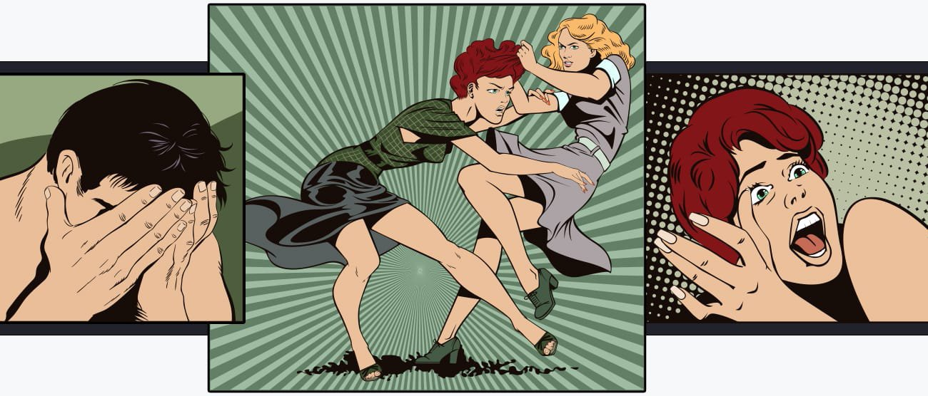

Um corpo carbonizado foi encontrado em um descampado. Por meio de teste de DNA, foi

possível identificar que o cadáver seria de Ana, uma mulher cujo desaparecimento havia sido

noticiado pelo marido, Rui, havia 15 dias.

Durante a necrópsia, foram encontradas larvas e pupas de insetos aderidos aos tecidos

remanescentes do cadáver de Ana, sendo que as larvas estariam vivas, e as pupas, mortas e

queimadas. Os entomologistas foram chamados para responder quando Ana teria morrido. Os

exames entomológicos revelaram que o corpo de Ana teria sido deixado no local onde foi

achado cerca de cinco dias antes, considerando a espécie e o estágio de desenvolvimento das

larvas vivas encontradas no cadáver. Com relação às pupas queimadas, os entomologistas

disseram que, quando o corpo de Ana foi queimado, ela já estaria morta havia pelo menos dez

dias, considerando a espécie e o estágio de desenvolvimento das pupas queimadas

encontradas no corpo. Ao fim dos exames, os entomologistas concluíram que Ana teria morrido

cerca de 15 dias antes.

A polícia procurou Rui, e este confirmou que teria visto sua esposa pela última vez havia 15

dias, quando tomaram café da manhã juntos. Depois do café, Rui disse que teria ido trabalhar

e que sua esposa, supostamente, iria à casa de uma amiga chamada Elisabete, mas, segundo

Elisabete havia lhe dito, ela e Ana não teriam se encontrado naquele dia. A polícia, então, foi

atrás de Elisabete, e esta, muito nervosa, disse que Ana não havia estado na sua casa. No

entanto, vizinhos de Elisabete disseram que, havia cerca de duas semanas, teriam ouvido duas

mulheres discutindo e que, subitamente, a discussão tinha sido seguida por gritos e, então,

interrompida.

Com base nessas informações, a polícia conseguiu um mandado de busca e entrou na casa de

Elisabete. A perícia descobriu vestígios de sangue na cozinha e exames de DNA revelaram que

eram de Ana.

Pressionada a dizer a verdade, Elisabete confessou que Ana tinha ido à sua casa 15 dias antes

para conversarem sobre um trabalho que pretendiam fazer juntas. As duas se desentenderam

e começaram a discutir. Ana tentou agredir Elisabete e, quando esta a empurrou, Ana se

desequilibrou e bateu com a cabeça no balcão da cozinha, caindo morta no chão. Elisabete

entrou em choque e não soube o que fazer, tendo mantido o corpo de Ana por 10 dias

escondido em sua casa. Depois disso, Elisabete contou que levou o corpo de Ana para uma

área deserta e ateou fogo, deixando-o lá, onde, cinco dias depois, o cadáver foi encontrado

carbonizado.

**Conclusão:** Elisabete foi condenada a três anos de prisão por ocultação de cadáver.

**DETERMINAÇÃO DE LOCAL DE MORTE E** **VERIFICAÇÃO DE MOVIMENTAÇÃO DE CADÁVER**

Os insetos podem ajudar a determinar o local em que uma pessoa foi morta e se, após a

morte, o corpo foi transportado para outro local. Vamos pensar a partir do exemplo anterior.

 **QUARTO CASO**

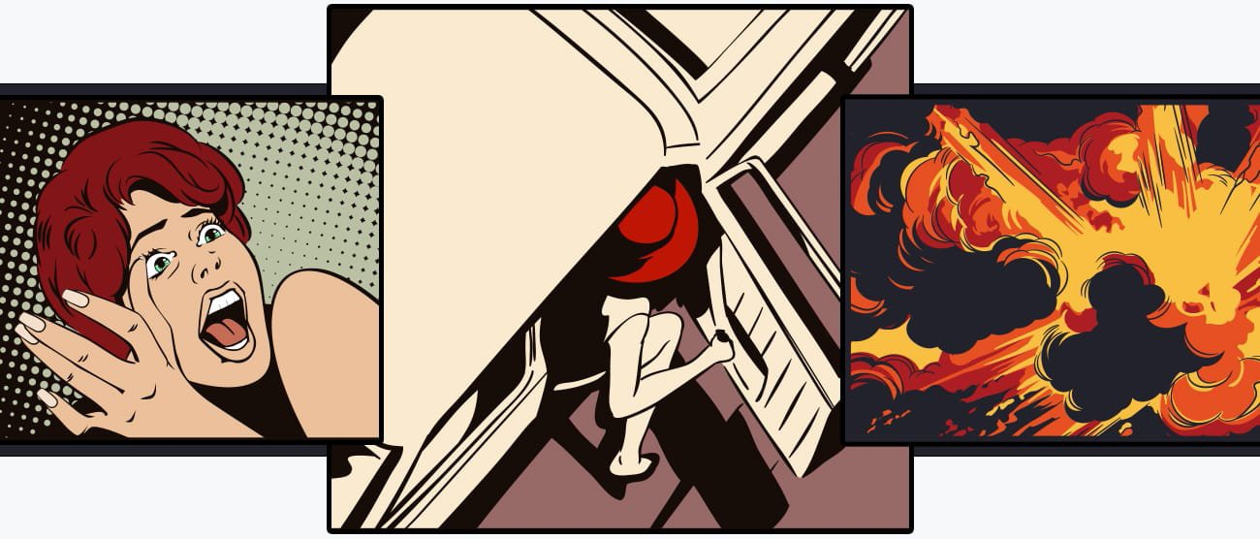

Se, na história fictícia do corpo de Ana, as larvas vivas e as pupas queimadas encontradas no

cadáver fossem de espécies com diferentes distribuições geográficas, os entomologistas poderiam concluir que Ana havia sido morta em dado local e seu corpo havia sido transportado

para o lugar onde o cadáver queimado foi achado.

Além da questão da diferente distribuição geográfica dos insetos relacionados ao caso em

questão, estudos biogeográficos podem contribuir de várias maneiras para demonstrar que um

cadáver foi transportado após a morte, tais como:

Área de vida

Referência de habitat

Nicho ecológico

Características comportamentais

**VERIFICAÇÃO DE MAUS-TRATOS SEGUIDOS DE MORTE**

Na legislação brasileira, pessoas e animais podem ser vítimas de maus-tratos. Com relação a

pessoas, esse tipo de crime é mais frequente em idosos e crianças.

Insetos podem ajudar a confirmar a ocorrência de maus-tratos nos casos em que a vítima foi

encontrada morta. Vejamos mais um caso:

**QUINTO CASO**

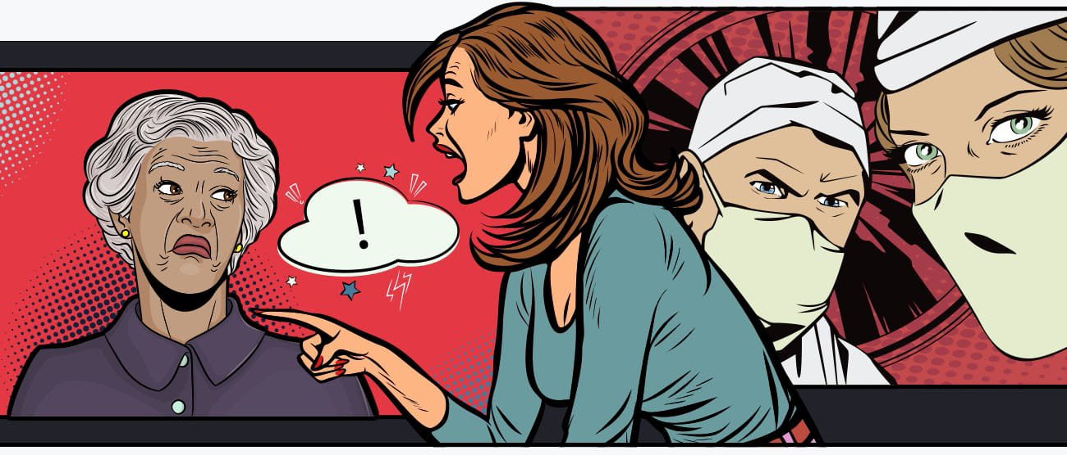

Dona Eulália era uma senhora bem idosa, que mal falava e andava. Ela morava com seu filho,

Pedro Paulo, que cuidava da mãe com toda a atenção. Um dia, Pedro Paulo foi designado para

um trabalho que implicaria que ficasse três meses longe de casa. Preocupado com a mãe, ele

pediu a uma prima, Gislene, que ficasse tomando conta da mãe durante o período de sua

ausência. Para tanto, Pedro Paulo ofereceu a Gislene uma boa quantia, que ela, prontamente,

aceitou.

Só que Gislene, embora tenha concordado com o trabalho e, sempre que o primo ligava,

dissesse que a mãe dele estava muito bem, era completamente negligente com a higiene e os

cuidados da tia. Dona Eulália passou a ficar suja, e escaras começaram a aparecer na região

lombar da idosa.

Independentemente da condição do tratamento recebido por Dona Eulália pela sobrinha, antes

do retorno de Pedro Paulo, a idosa passou mal e morreu. Gislene chamou o Serviço de

Atendimento Móvel de Urgência (SAMU), que encaminhou o corpo da idosa para o Instituto

Médico Legal (IML), e avisou ao primo que a mãe dele tinha falecido.

Pedro Paulo voltou imediatamente e, a fim de enterrar a mãe com todas as honrarias, dirigiu-se

ao IML para solicitar a liberação do corpo. No entanto, o rapaz teve uma grande surpresa

quando, no local, foi acusado pela polícia de tratar a mãe sem os devidos cuidados. Ao indagar

aos policiais com que embasamento eles lhe estavam imputando tão grave acusação, soube

que, durante a necrópsia, foram achadas, em diversas partes do corpo da idosa, muitas larvas

de insetos.

Durante os exames entomológicos, foi verificado que as larvas pertenceriam a insetos cujas

fêmeas só ovipõem em tecidos vivos, indicando que os ovos que deram origem a tais larvas

foram colocados quando a vítima estava viva, caracterizando, assim, a ocorrência de miíases

e, consequentemente, a negligência de cuidados com a idosa.

Indignado com a situação, Pedro Paulo contou aos policiais sobre sua viagem a trabalho,

explicando-os que havia pagado a Gislene para cuidar da mãe e que, ao telefonar para obter

notícias, esta sempre dizia que Dona Eulália estava sendo muito bem cuidada.

**Conclusão:** Gislene foi condenada a quatro anos de prisão em decorrência de ter exposto a

saúde de Dona Eulália, que estava sob sua vigilância, ao privá-la dos cuidados necessários, o

que teria resultado em lesões corporais de natureza grave.

**OUTRAS APLICAÇÕES DA ENTOMOLOGIA FORENSE RELACIONADAS A CRIME CONTRA PESSOAS**

**IDENTIFICAÇÃO DE SUBSTÂNCIAS QUÍMICAS**

Quando vimos o uso da Entomologia Forense em **crimes sexuais seguidos de morte**,

falamos que seria “**possível coletar vestígio biológico do trato digestório das larvas e**

**encontrar, entre outros materiais, traços de sêmen**”, certo?

Com base nesse mesmo princípio, fazendo uso de exames bioquímicos, diversas substâncias

podem ser identificadas nos insetos presentes em um cadáver. Isso porque, à medida que

insetos necrófagos se alimentam de tecidos orgânicos de um corpo em decomposição, acabam

por incorporar em seu próprio organismo certa quantidade de substâncias presentes no corpo

da vítima.

Desse modo, é possível descobrir se a vítima fez uso de substâncias entorpecentes, se foi

envenenada ou se fazia uso de fármacos etc.

As substâncias químicas presentes no corpo da vítima e incorporadas ao inseto pela

alimentação podem alterar a taxa de desenvolvimento desses organismos e explicar

incoerências na evolução das fases de metamorfose e, portanto, na estimativa do IPM.

 **EXEMPLO**

Determinadas substâncias químicas, como cocaína e heroína, aceleram a taxa de

desenvolvimento larval.

Outras substâncias químicas, como alguns antibióticos, reduzem a viabilidade ou a

velocidade do desenvolvimento larval.

Outras substâncias químicas interferem de maneiras diferentes no desenvolvimento dos

insetos, como é o caso de benzodiazepínicos, que aceleram a taxa de desenvolvimento

larval e retardam a pupação e a emergência do adulto.

**IDENTIFICAÇÃO DE SUSPEITOS**

Ainda considerando vestígios que podem ser incorporados aos insetos por conta da

alimentação, também é possível identificar o perfil genético de vítimas e/ou de suspeitos

associados a um crime, a partir do encontro de material biológico dessas pessoas no trato

digestivo de insetos.



Embora a Entomologia Forense seja uma disciplina de muito potencial na atividade pericial,

sobretudo na área criminal, ainda resta muita coisa a ser feita para que seu conhecimento seja

aplicado de forma rotineira em exames periciais. Veremos, no vídeo a seguir, alguns possíveis

motivos dessas limitações e descobriremos soluções.

Por que as instituições periciais devem melhorar em relação à aplicação da Entomologia

Forense?

**MÓDULO 3**

 **Identificar a aplicação da Entomologia para a solução de diferentes problemas**

Como já aprendemos, a Entomologia Forense é a aplicação do estudo de insetos e outros

artrópodes na solução de casos criminais e disputas judiciais.

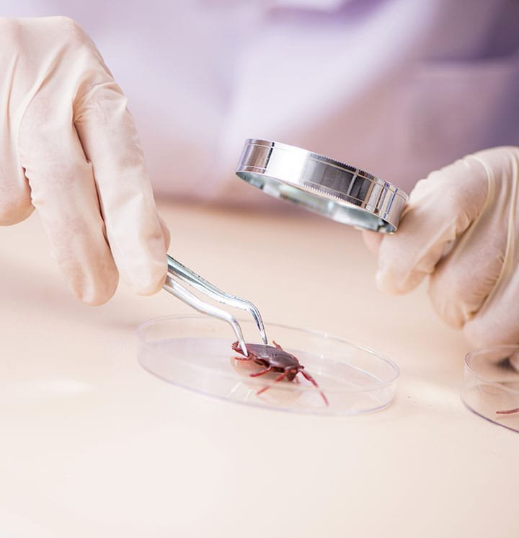

 Entomologia Forense consiste na utilização de insetos e outros artrópodes para esclarecer

casos criminais e outros casos judiciais.

Se você pesquisar a literatura entomológica forense, verá que essa disciplina é dividida em três

ou quatro ramos, a depender dos autores, quais sejam:

**ENTOMOLOGIA FORENSE URBANA**

**ENTOMOLOGIA FORENSE DE PRODUTOS ESTOCADOS OU ARMAZENADOS**

**ENTOMOLOGIA FORENSE MÉDICO-LEGAL**

**ENTOMOLOGIA FORENSE AMBIENTAL**

**NÓS ESTUDAMOS VÁRIAS APLICAÇÕES DA ENTOMOLOGIA FORENSE MÉDICO-LEGAL, COM DESTAQUE PARA A ESTIMATIVA DO IPM, UMA DAS CONTRIBUIÇÕES MAIS NOTÓRIAS DESSE CAMPO DA BIOLOGIA FORENSE.**

Agora, estudaremos outras aplicações da Entomologia Forense, que vão além da Entomologia

Forense Médico-Legal. Do mesmo modo como vimos anteriormente, aqui também veremos

como os insetos podem ajudar de forma categórica nas investigações periciais. Para tanto,

decidimos apresentar a matéria não apenas com base na clássica divisão da Entomologia

Forense encontrada na literatura, mas de maneira mais didática, que contemple as mais

diversas e modernas aplicações dessa disciplina.

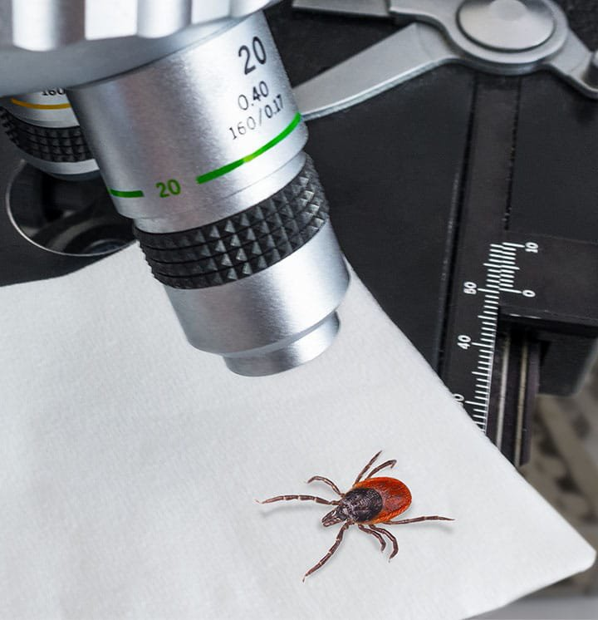

 A depender do tipo de investigação, haverá grupos de insetos de maior interesse.

Infelizmente, o emprego da Entomologia Forense nas corporações policiais e periciais ainda é

muito limitado. Isso se justifica pela falta de profissionais com conhecimento no assunto,

sobretudo considerando os diferentes estágios de vida de cada inseto e a diversidade da fauna

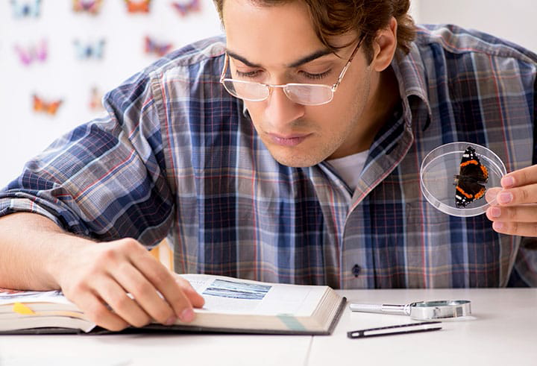entomológica de interesse.

 Os entomologistas são profissionais que têm muito a contribuir para as investigações

periciais, haja vista a gama de aplicações que essa disciplina apresenta no campo forense.

○ **ATENÇÃO**

Atualmente, nos exames entomológicos que interessam às investigações forenses, além de

insetos, outros artrópodes são utilizados. Dessa forma, ao longo deste módulo, quando nos

referirmos a “insetos”, podemos estar falando também de aranhas, carrapatos, piolhos-de-

cobra e lacraias. Não se esqueça disso!

**VEJAMOS, AGORA, AS VÁRIAS APLICAÇÕES DA ENTOMOLOGIA FORENSE QUE PREPARAMOS PARA APRESENTAR A VOCÊ.**

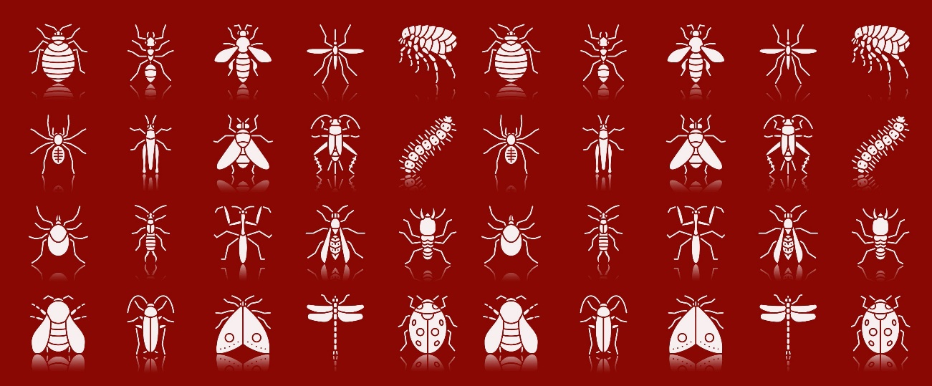

**ENTOMOLOGIA FORENSE URBANA**

A Entomologia Forense Urbana se dedica ao estudo dos insetos que ocorrem nas áreas

urbanas. Muitos desses insetos, como vocês devem lembrar, trazem prejuízos ao homem:

São vetores para a transmissão de doenças

São veículos de contaminação de alimentos

Podem ser fonte de alergias

Podem causar danos a bens culturais, imóveis e estruturas etc.

Os insetos mais comuns que compõem as denominadas “pragas urbanas” são moscas,

mosquitos, formigas, baratas, cupins e traças. Além disso, artrópodes terrestres, como é o caso

dos aracnídeos (aranhas, escorpiões, ácaros e carrapatos) e miriápodes (diplópodes ou

piolhos-de-cobra, quilópodes ou lacraias e centopeias) — haja vista não haver nenhuma

especialidade exclusiva no campo das investigações — acabam sendo incorporados aos

estudos entomológicos forenses.

Vejamos, agora, algumas questões relacionadas a incômodos ocasionados por insetos que a

Entomologia Forense Urbana pode ajudar a investigar. Note que, na maioria das vezes, na

Entomologia Forense Urbana, o inseto é o motivo de querelas administrativas ou ações cíveis.

Entretanto, as ações também podem ocorrer no campo criminal para apurar responsabilidade

em eventos que provoquem lesões corporais, morte ou quaisquer outros tipos de delitos.

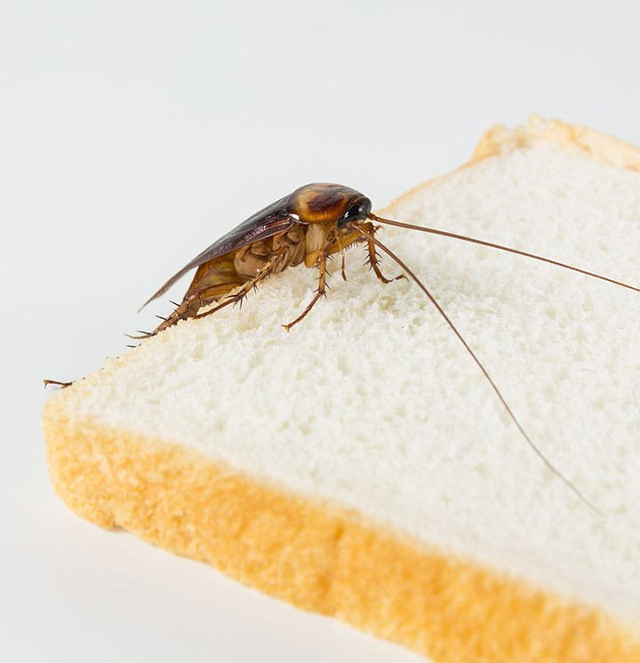

 As baratas estão entre os insetos que causam mais incômodos nos ambientes urbanos.

**RESPONSABILIZAÇÃO POR PREJUÍZOS**

**ENVOLVENDO A PRESENÇA DE INSETOS EM**

**BENS CULTURAIS, IMÓVEIS OU ESTRUTURAS**

Imagine uma pessoa que comprou uma casa nova e, algum tempo depois de se mudar,

descobriu que o imóvel estava infestado de cupins.

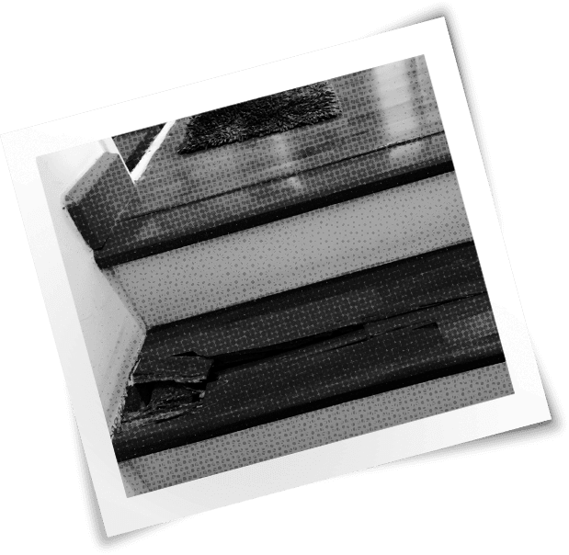

Aparentemente, a casa estava em boas condições. No entanto, logo depois da compra do imóvel, os novos proprietários perceberam que havia uma infestação de cupins no local. Será que os cupins já estavam lá? Será que a infestação seria recente?

Nesse caso, um entomologista poderia responder se a infestação ocorreu antes ou depois da

aquisição do imóvel. Com base no resultado dessa análise, se a infestação tiver ocorrido antes

da compra do imóvel, o novo proprietário poderá exigir indenizações do vendedor por eventuais

prejuízos financeiros. Caso contrário, terá de assumir os gastos com a desinfestação do local.

**AVALIAÇÃO DE SERVIÇOS DE DESINSETIZAÇÃO**

Agora, imagine outra pessoa que contratou o serviço de uma empresa especializada em

desinsetização para acabar com uma infestação de formigas em sua casa. Logo depois que o

serviço foi feito, a pessoa percebeu que as formigas estavam reaparecendo.

**VOCÊ SABIA**

Nesta situação, um estudo entomológico pode ajudar na avaliação da competência do serviço

de desinsetização prestado pela empresa contratada. Caso seja demonstrado que o processo

utilizado para a exterminação das formigas não foi eficiente, a empresa será obrigada a refazer

o trabalho ou a devolver o dinheiro ao consumidor.

**APURAÇÃO DE CAUSA DE INFESTAÇÃO EM DETERMINADA ÁREA**

**Imagine a seguinte situação:** em determinada localidade, de repente, começam a aparecer

muitas moscas. As pessoas começam a se perguntar de onde estariam vindo esses insetos.

Situações de confinamento de animais domésticos ou de produção, locais não autorizados

para disposição de lixo e até mesmo necrotérios negligentes com a guarda de cadáveres

podem justificar o súbito aparecimento de moscas em uma localidade. Nesses casos, o

conhecimento de um entomologista poderá ajudar a embasar medidas administrativas para

reduzir a população das moscas (ou de quaisquer outros insetos), assim como endossar

eventuais processos cíveis e criminais cabíveis.

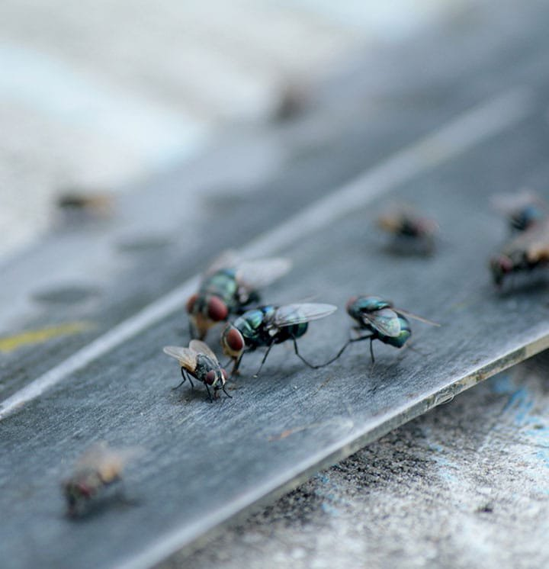

**RESPONSABILIZAÇÃO POR DESABAMENTO DE ESTRUTURAS**

Outra aplicação da Entomologia Forense Urbana é o estudo dos insetos na ocorrência de

desabamento de estruturas. Essas estruturas podem ser naturais, como uma árvore ou galhos,

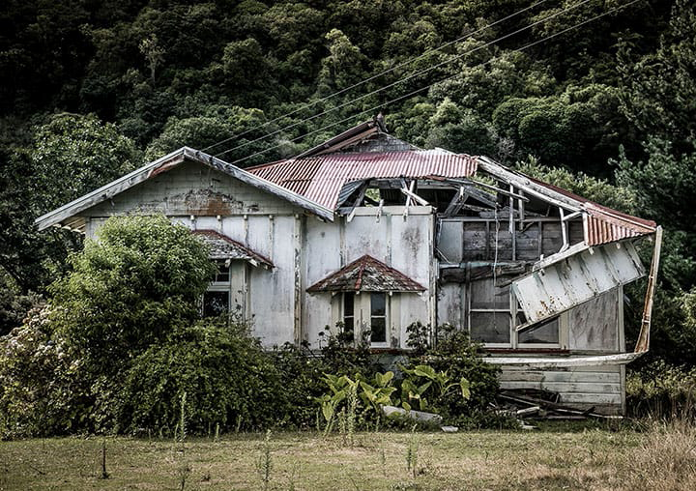ou edificadas, como uma casa ou um telhado.

 O desmoronamento da casa de madeira pode ter ocorrido em razão de infestação de

cupim, por negligência na manutenção das instalações do imóvel.

Nessas situações, o entomologista forense é chamado para identificar, nas estruturas que

desabaram, a presença de sinais relacionados a processos de [**biodeterioração**](javascript:void(0)). Caso sejam

constatadas evidências de que o desabamento foi em razão de infestação animal, resta ainda

reconhecer se a causa da infestação foi decorrente de negligência na manutenção da estrutura

ou se não haveria como prever aquela situação.

**BIODETERIORAÇÃO**

Tais processos podem ser decorrentes do ataque de organismos xilófagos, que se alimentam

de madeira e outros materiais, tais como cupins e brocas-de-madeira.

**ENTOMOLOGIA FORENSE DE PRODUTOS ESTOCADOS**

A entomologia forense de produtos estocados ou armazenados é um campo de aplicação da

Entomologia Forense parecido com o da entomologia forense urbana.

Aqui, o inseto atua contaminando e/ou danificando produtos comerciais estocados, sendo

importante, portanto, identificar quando a infestação ocorreu e a origem geográfica dos insetos,

em casos de transações comerciais nas quais o produto comprado em uma região é destinado

a outra localidade.

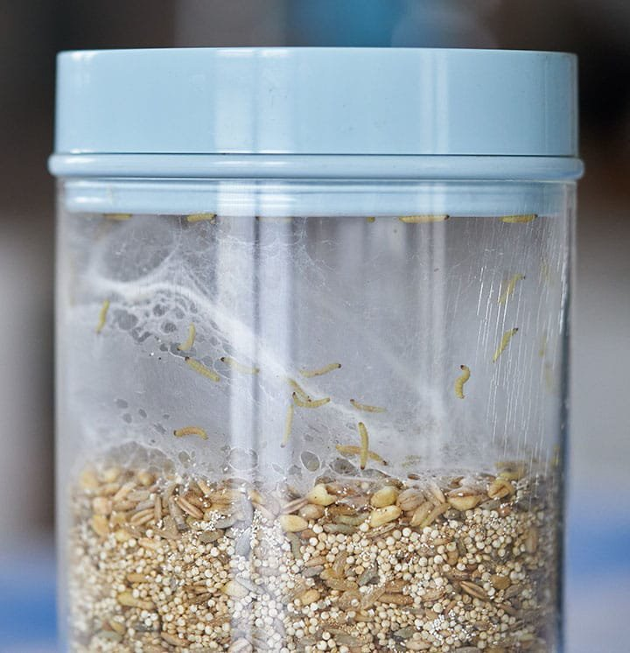

 A imagem mostra um frasco contendo cereais e insetos. Do mesmo modo que isso pode

acontecer na nossa casa, também pode acontecer em grande escala, causando graves

prejuízos e dificultando relações comerciais, inclusive internacionais.

○ **ATENÇÃO**

Os grupos taxonômicos de maior interesse para a entomologia forense de produtos estocados

são lepidópteros (traças e mariposas) e coleópteros (besouros ou brocas). Cabe lembrar que o

conhecimento sobre esses animais não se limita apenas aos animais adultos e imaturos, mas

também a vestígios que podem indicar a ocorrência de tais organismos nos produtos

armazenados.

Os principais produtos sujeitos aos efeitos danosos dos insetos são frutos, folhas, grãos e seus

derivados, alimentos industrializados em geral, conservas e defumados, peles, couros e

derivados, madeiras, papéis e derivados etc.

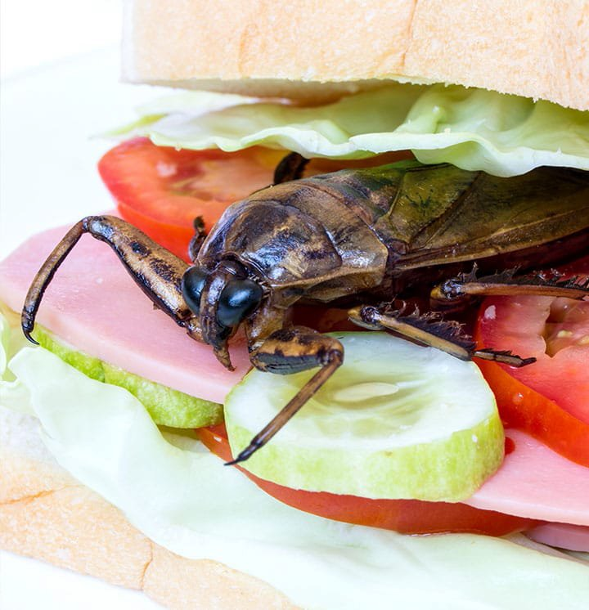

 A presença de insetos em alimentos pode ocorrer em razão de descuido ou negligência no

armazenamento.

As perícias nessa área devem abranger toda a cadeia produtiva, de maneira a identificar

quando e onde a infestação se deu e, dessa forma, fornecer elementos para embasar

eventuais ações judiciais.

**NA ENTOMOLOGIA FORENSE DE PRODUTOS ESTOCADOS, AS AÇÕES MAIS COMUNS SÃO NA ÁREA CÍVEL E PODEM ENVOLVER QUESTÕES RELACIONADAS AO COMÉRCIO EXTERIOR. NESSES CASOS, O QUE SE OBJETIVA SÃO RESSARCIMENTOS POR PREJUÍZOS FINANCEIROS. PORÉM, NÃO SÃO DESCARTADAS AS HIPÓTESES DE CRIMES**

**CONTRA A ECONOMIA POPULAR OU CONTRA A SAÚDE PÚBLICA.**

**ENTOMOLOGIA FORENSE PARA DETECÇÃO DE MATERIAL EXPLOSIVO**

O uso de cães farejadores para detectar explosivos é uma prática comum na polícia e na

perícia. No entanto, há cerca de 20 anos, entomologistas forenses estão estudando e treinando

abelhas para, com a mesma facilidade com que detectam minúsculos pedaços de pólen para

produzir mel, sejam capazes de identificar outras pequenas partículas dispersas no ar, inclusive

material explosivo.

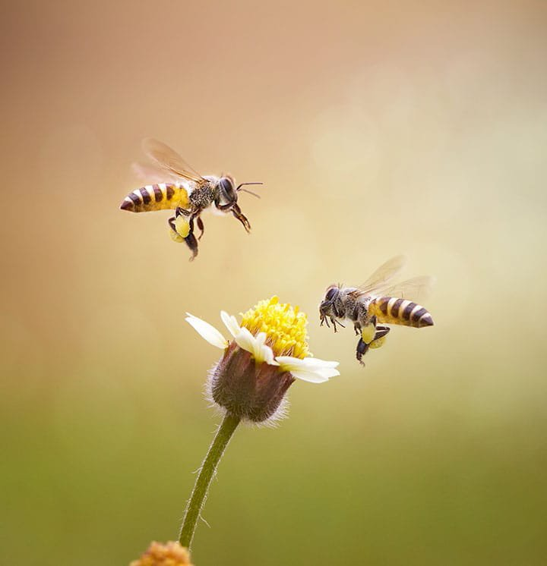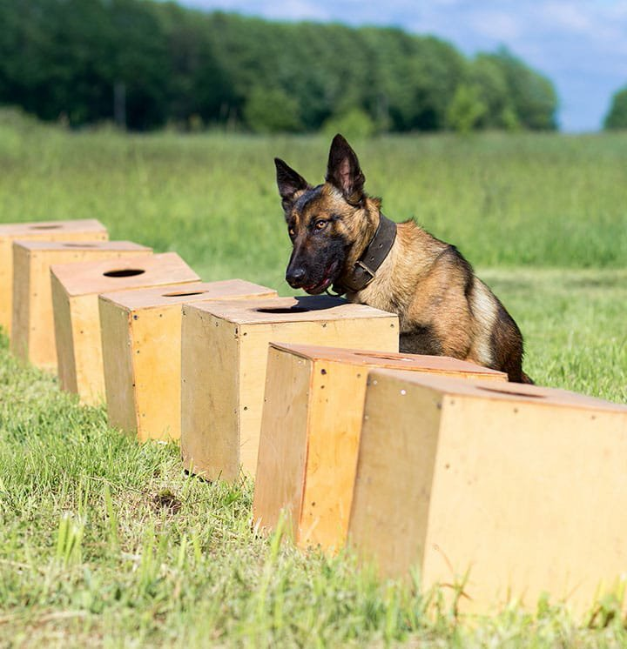

O treinamento das abelhas consiste em fazer com que elas reproduzam o mesmo

comportamento que apresentam quando estão a ponto de extrair néctar doce de uma flor, que

é estender seus [**probóscides**](javascript:void(0)). Assim, abelhas treinadas, diante do cheiro de explosivos, como

dinamite, C-4 e bombas líquidas, agem da mesma maneira, estendendo seus probóscides.

**PROBÓSCIDES**

Probóscides são apêndices alongados localizados na cabeça de alguns animais. Em insetos,

os probóscides são um prolongamento do aparelho bucal (são como “canudinhos”).

 **SAIBA MAIS**

A técnica é aplicada a partir da manutenção de abelhas em estruturas fechadas, às quais são

acoplados equipamentos de monitoramento para medir a movimentação dos probóscides.

Quando as abelhas sentem o cheiro de explosivos, o equipamento capta o movimento dos

probóscides e indica a presença e a direção de explosivos nas proximidades.

**ENTOMOLOGIA FORENSE AMBIENTAL**

Na Entomologia Forense Ambiental, a qualidade do meio ambiente pode ser avaliada a partir

de estudos envolvendo insetos. Esses insetos, portanto, são empregados como indicadores

ambientais e, nessa condição, podem se prestar a informar se o meio ambiente está

preservado ou degradado.

**VEJAMOS ALGUNS USOS:**

Análises quanto à variação de Alguns insetos sofrem variações

riqueza, composição, abundância e morfológicas, comportamentais e/ou

distribuição de espécies populacionais em função da deterioração da

entomológicas em dada localidade qualidade ambiental. Exames nesse sentido

podem indicar a qualidade das também podem se prestar a avaliar as

condições ambientais da região. condições do meio ambiente.

O encontro de espécimes de insetos Algumas espécies de insetos, em função de

exóticos em dada localidade pode suas características biológicas e ecológicas,

indicar a introdução de espécies acumulam determinados contaminantes em

entomológicas exóticas naquele seu organismo. Dessa forma, as condições

ambiente. Além disso, na hipótese de ambientais podem ser avaliadas a partir da

insetos terem sido introduzidos em análise da concentração de contaminantes

plantas ou animais, isso pode indicar, potencialmente lesivos à saúde humana e

[também, a **introdução de**](javascript:void(0))aos compartimentos ambientais, como água,

[**exemplares exóticos** de fauna e flora](javascript:void(0)) solo, ar, fauna e flora, nos insetos.

no meio ambiente.

**Atenção!** Para visualização completa da tabela utilize a rolagem horizontal

**INTRODUÇÃO DE EXEMPLARES EXÓTICOS**

Muitas vezes, quando uma espécie florística exótica é introduzida em um ambiente, são

introduzidas espécies entomológicas exóticas também. Dependendo das condições ambientais

que essas espécies encontram, podem originar graves problemas a ecossistemas, de forma

isolada ou em conjunto.

Além da avaliação da qualidade ambiental, a Entomologia Forense Ambiental pode ser

aplicada a questões que evolvem exploração comercial e exportação ilegal de insetos da fauna

brasileira. Esses animais são retirados sem autorização do Brasil para fazerem parte de

coleções entomológicas estrangeiras ou para serem utilizados em estudos bioquímicos,

realizados, principalmente, por empresas farmacêuticas e cosméticas. Esse tipo de atividade

pode ser enquadrado como biopirataria.

**EXEMPLO DE BIOPIRATARIA**

O cupuaçu é um autêntico fruto amazônico brasileiro. No entanto, durante anos, foram travadas

disputas internacionais para que o Brasil pudesse explorar esse produto, uma vez que

japoneses, que não têm nenhuma relação geográfica e, portanto, direito à propriedade do

cupuaçu, assim como dos recursos genéticos e do conhecimento associado à planta, haviam

patenteado o fruto como uma marca, assim como a exploração de seus produtos. Esse

episódio deu origem a uma acirrada discussão internacional. No fim, o Brasil saiu vitorioso.

Porém, a grande vitória mesmo foram as mudanças na legislação internacional acerca de

direitos sobre biodiversidade e conhecimento tradicional associado a ela provocados pelo

episódio. A própria Convenção sobre Diversidade Biológica, um dos mais importantes tratados

internacionais relacionados ao meio ambiente, da Organização das Nações Unidas, é uma das

sementes originadas desse conflito. Explorem esse tema pesquisando sobre o slogan “O

cupuaçu é nosso.”

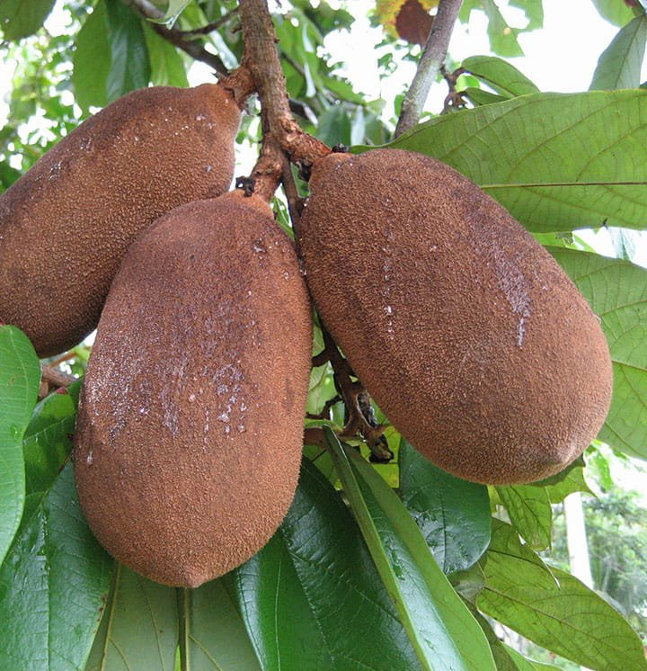

A importância dos insetos no diagnóstico ambiental

**ENTOMOLOGIA FORENSE NO COMBATE AO TRÁFICO DE ENTORPECENTES**

Como já vimos, é possível identificar, mediante a análise do conteúdo do material presente no

trato digestivo de insetos presentes em cadáveres ou em restos cadavéricos, traços de

substâncias químicas, como entorpecentes, medicamentos ou venenos. No entanto, aqui,

estamos falando da aplicação da Entomologia Forense em investigações de repressão ao

tráfico de entorpecentes.

Isso é possível para determinar a origem ou possíveis rotas de passagem de pacotes de

maconha, por exemplo, por meio da identificação dos insetos que são prensados com o

material.

 A presença de insetos de ocorrências geográficas diferentes indica que as amostras de

maconha não se originaram do mesmo local.

A aplicação da Entomologia Forense aqui não é muito diferente daquela que vimos com

relação a produtos estocados, centrando suas análises na identificação da ocorrência

geográfica dos organismos.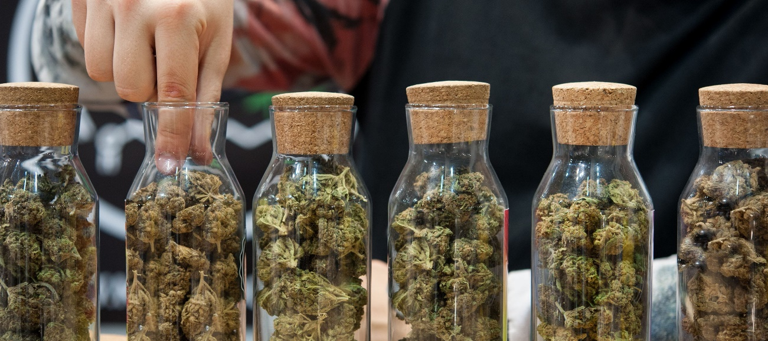



Para tal identificação, pode-se ser necessário empregar exames de DNA, como também já

vimos no módulo anterior.

**CONCLUSÃO**

**CONSIDERAÇÕES FINAIS**

Durante nossos estudos, tivemos contato com duas áreas da Zoologia Forense, a Ornitologia

Forense e a Entomologia Forense. Além disso, vimos que os animais podem ser vítimas de

crimes, por isso nosso arcabouço jurídico deve protegê-los. Também podem ser a própria

manifestação de ações delituosas; assim, cabe a nós nos prepararmos para identificar tais

condutas.

Conforme nossos estudos foram avançando, percebemos que há diversas maneiras de

usarmos o conhecimento sobre os estudos envolvendo animais nas investigações forenses,

principalmente quando associamos tal conhecimento a outras áreas, tais como Evolução,

Ecologia, Geografia, Etologia, Morfologia, Fisiologia, Bioquímica Molecular e Genética.

No tocante à Entomologia Forense, fomos enfáticos em ressaltar, a todo instante, o potencial

dessa disciplina na área penal e a carência de profissionais capacitados e aptos a atuarem em

perícias criminais.

Trouxemos um ponto de vista novo na medida em que apresentamos um campo de trabalho

diferente, atual e importante para a sociedade.

**AVALIAÇÃO DO TEMA:**

**REFERÊNCIAS**

BRASIL. **Lei nº 9.605, de 12 de fevereiro de 1998**. Dispõe sobre as sanções penais e

administrativas derivadas de condutas e atividades lesivas ao meio ambiente, e dá outras

providências. Consultado em meio eletrônico em: 15 out. 2020.

DIAS FILHO, C. R.; FRANCEZ, P. A. C. **Introdução à Biologia Forense**. 2. ed. São Paulo:

Millennium, 2018. 424 p.

ERICKSON, W. P. *et al*. **A Comprehensive Analysis of Small-Passerine Fatalities from**

**Collision with Turbines at Wind Energy Facilities**. PLOS ONE, [*s. l.*], v. 9, n. 9, 2014.

Disponível em https://doi.org/10[.1371/journal.pone.0107491](https://doi.org/10.1371/journal.pone.0107491). Acesso em: 23 out. 2020.

GOMES, L. **Entomologia Forense: novas tendências e tecnologias nas ciências criminais**.

1. ed. Rio de Janeiro: TB, 2010. 523 p.

Guedes, M. S.; PREZOTO, H. S. Cadáveres e sua diversidade de insetos: uma revisão.

**Caderno do Curso de Ciências Biológicas**, Juiz de Fora, v. 2, n. 2, 2019. Consultado em

meio eletrônico em:23 out. 2020.

HICKMAN, C. P.; ROBERT JR, L. S.; LARSON, A. **Princípios integrados de zoologia.** 11. ed.

Rio de Janeiro: Guanabara Koogan, 2009. 846 p.

OLIVEIRA, C. J. **Entomologia Forense:** quando os insetos são vestígios.3. ed. São Paulo:

Millennium, 2011. 520 p.

PUJOL-LUZ, J. R.; ARANTES, L. C; CONSTANTINO, R. **Cem anos da Entomologia Forense**

**no Brasil (1908-2008).** Rev. Bras. Entomol., São Paulo, v. 52, n. 4, p. 485-492, 2008.

Disponível em: http://www.scielo.br/scielo.php?script=sci_arttext&pid=S0085-

56262008000400001&lng=pt&nrm=iso. Acesso em: 20 out. 2020.

**EXPLORE+**

Muitos dos livros e artigos listados nas referências servem como fonte de inspiração,

amadurecimento e consolidação de conhecimentos da atividade pericial. No entanto,

recomendamos a leitura atenta da **Lei de Crimes Ambientais** (Lei nº 9.605/1998), pois ela

apresenta uma série de ações humanas que configuram crimes contra a fauna, além, claro, de

crimes contra a flora e outras modalidades delituosas.

Sugerimos também o estudo mais aprofundado sobre a contribuição que os animais podem

trazer para as investigações forenses, pois, como dissemos no começo dos nossos estudos,

dada a vastidão de animais descritos e o tanto mais que os cientistas acreditam que ainda será

descrito, resta muito a aprender e, sem dúvida, ainda há muita novidade por vir.

Caso não se lembre das características dos artrópodes, leia o texto [***Relembre os artrópodes***](https://stecine.azureedge.net/repositorio/zoologia_e_entomologia_forense/docs/zoologia_entologia_forense_pdf.pdf).